

**INSTITUTO TECNOLÓGICO DE IZTAPALAPA**

INGENIERIA EN SISTEMAS COMPUTACIONALES

**INFORME TÉCNICO DE RESIDENCIA**

**PROFESIONAL**

**TEMA:**

DISEÑO E IMPLEMENTACION DE UN SISTEMA DE CONTROL DE CLIENTES Y UNA PAGINA WEB, PARA LA VENTA DE PRODUCTOS Y SERVICIOS

**LUGAR DE REALIZACIÓN:**

IOI MARKETING

**ASESOR INTERNO:**

ING. FRANCISCO IVAN PEDRAZA CRUZ

**ASESOR EXTERNO**:

LIC. DAVID KALEB QUINTERO MORA

**PRESENTA:**

LARA ZARAGOZA MARY AN

**No DE CONTROL:**

141080120

**CIUDAD DE MÉXICO JUNIO/2019**

# Página de derechos reservados de autor

© Lara Zaragoza Mary An 2019

Todos los derechos reservados.

# Página de firmas

# Dedicatoria

Dedico a Dios, por permitirme llegar a este momento tan especial en mi vida. Por darme fuerzas para superar obstáculos y dificultades a lo largo de mi vida, guiándome y protegiéndome en mí camino para cumplir con mi objetivo.

Dedico también este proyecto en especial a mis padres que me han acompañado durante todo mi trayecto estudiantil y de vida. Y por haber confiado en mí y que han sabido formarme con buenos sentimientos, hábitos y valores, lo cual me ha ayudado a salir adelante en los momentos más difíciles y enseñarme a no rendirme ante nada y siempre perseverar a través de sus sabios consejos.

Los amo tanto.

Dedico a mi hermana, que siempre ha estado junto a mí y brindándome su apoyo, por compartir momentos significativos conmigo y por siempre estar dispuesta a escucharme y ayudarme en cualquier momento, por el amor siempre incondicional.

Dedico a mi tío Jaime y a mis abuelitos, por su apoyo, así como por la sabiduría que me transmitieron en el desarrollo de mi formación profesional. Darme tanto amor y compartiendo momentos de alegrías y comprensión.

Los amo tanto.

# Página de reconocimientos o agradecimientos

Agradezco a Dios, por acompañarme todos los días, por haberme dado fuerza y valor para culminar esta etapa de mi vida.

Agradezco a mis padres, la confianza y el apoyo brindado con sus consejos fueron el motor de arranque y mi constante motivación, muchas gracias por su paciencia y comprensión, y en lo económico y sobre todo por su amor.

Agradezco a mi hermana, que con sus consejos me ha ayudado a afrontar los retos que se me han presentado a lo largo de mi vida.

Agradezco a mi tío Jaime y a mis abuelitos, quienes con su ayuda, cariño, comprensión y apoyo incondicional que han sido parte fundamental de mi vida y por demostrarme la gran fe que tienen en mí.

A los profesores, que nos brindaron su paciencia y su entrega al impartirnos las clases.

A amigos, al brindarnos ayuda en los momentos de dificultad.

# Resumen

En la actualidad, el uso constante de las aplicaciones de nuevas tecnologías ha acercado más a las personas con el mundo digital, posicionado a Internet como el medio de comunicación más consultado del momento. Para una empresa u organización esto ha significado que el contar con un sitio Web no sea ya un lujo, sino una mera necesidad que esta correlacionado de manera positiva con el incremento de las ventas, la productividad y el valor del mercado de las empresas.

El proyecto realizado se centra en el diseño e implementación de un sistema de control de clientes y venta de los servicios además de una página web para la empresa IOI Marketing.

Para iniciar el desarrollo de la página web se implementó la metodología “Desarrollo ágil de software” (SCRUM).

Este proyecto se orienta a la formación de fundamentos de programación, programación web, taller de base de datos, programación orientada a objetos, fundamentos de base de datos, a través de un proceso en el cual adquirimos nuevos conocimientos y saberes, teóricos y prácticos, que provienen de diferentes disciplinas.

En el proceso de aprendizaje, sobre todo a nivel universitario, la investigación juega un rol central, porque permite desarrollar la curiosidad y establecer un contacto con la realidad y los conocimientos adquiridos.

Como parte del proyecto fue necesario realizar investigaciones preliminares de los términos y herramientas que se utilizarían para el desarrollo tales como: Bootstrap, HTML5, CSS3, MySQL entre otros, se hicieron pequeñas pruebas para seleccionar las que mostraran mejor calidad y fiabilidad ante diferentes situaciones, esto con el fin de desarrollar una página web segura y robusta.

En este proyecto, se hace uso del marco de referencia: El estándar ISO/9126, “Estándar Internacional para la Evaluación del Software”. En el cual se definen las normas de calidad, eficiencia, usabilidad, calidad de uso, confiabilidad, por mencionar algunas.

A lo largo de este documento se describen los módulos que integran la página web, así mismo, se visualizaran los resultados, competencias desarrolladas, conclusiones y recomendaciones.

**Índice**

Página de derechos reservados de autor 2

Página de firmas 3

Dedicatoria 1

Página de reconocimientos o agradecimientos 2

Resumen 3

Índice de tablas 6

Índice de figuras 7

Introducción 8

Justificación 9

Objetivo 10

Capítulo 1 Generalidades de la empresa 11

1.1 Antecedentes históricos de la empresa 11

1.2 Misión, visión, valores 11

1.3 Ubicación, teléfono, Correo Electrónico, RFC 12

1.4 Estructura organizacional (GIRO) 12

Capítulo 2 Marco de Referencia. 13

2.1 Caracterización del área de desarrollo del proyecto. 13

2.2 Planteamiento del problema 13

2.3 Alcances 14

2.4 Limitaciones 14

Capítulo 3 Marco Teórico 15

3.1 Patrones De La Arquitectura Modelo Vista Controlador 15

3.1.1 Protocolos Modelo Vista Controlador 15

3.2 Arquitectura Relación (Cliente- Servidor) 17

3.3 Definición de una Base De Datos 17

3.3.1 ¿Qué es un sistema de base de datos? 17

3.3.2 Seguridad en Base de Datos 18

3.3.3 Elementos de una Base de Datos 18

3.3.4 Programas para la Administración de Base de Datos 19

3.3.5 PHPMYADMIN 19

3.4 Modelo Entidad Relación (MER) 19

3.5 Lenguaje (JavaScript, PHP, JSON, HTML, CSS) 20

3.6 XAMPP 21

3.7 Visual Studio Code 21

3.8 Framework (Laravel, Vue.js, Bootstrap) 21

3.9 GITHUB 21

3.10 Diseño software Adobe XD 22

3.11 Diseño software DIA 22

3.12 Teoría de colores 22

3.13 Interfaz de programación de aplicaciones (API) 23

3.14 ¿Qué es Paypal? 23

3.14.1 ¿Para qué sirve PayPal? 23

3.14.2 ¿Cómo funciona PayPal? 24

3.15 Definición de un Hosting 24

3.15.1 Tipos de un Hosting 24

3.16 Definición de un Servidor 24

3.16.1 Tipos de Servidores 24

3.16.2 Software de Servidores (NGINX, APACHE, Cpanel) 25

3.17 ¿Qué es un Estándar? 25

3.17.1 Estándar ISO/9126 25

Capítulo 4 Metodología 26

4.1 Metodología Ágil 26

4.1.1 SCRUM 26

Capítulo 5 Resultados 27

5.1 Análisis 27

Conclusiones y/o Recomendaciones 33

Competencias desarrolladas y/o aplicadas 34

Referencias bibliográficas y virtuales 35

# Índice de tablas

# Índice de figuras

# Introducción

Esta nueva era digital también ha beneficiado a negocios de ámbito local. El marketing digital 2.0 ha generado una gran cantidad de nuevas herramientas, técnicas y estrategias dirigidas a centrarse en mejorar la comunicación e interacción con el cliente.

Por este motivo se lleva a cabo el diseño e implementación de un sistema de control de clientes y venta de los servicios y una página web para la empresa IOI Marketing que tiene como finalidad obtener un establecimiento de comunicación entre sus clientes y con ellos un mejor posicionamiento en el mercado.

Además, no solo se podrá obtener información brindada por la empresa, si no también se generará una interacción entre los usuarios registrados en la página web, los cuales darán entrada a nuevas posibilidades de audiencia ampliando y mejorando las ventas de los servicios en los diferentes ámbitos profesionales.

El sistema de control permite realizar la analítica de las campañas publicitarias que IOI Marketing desarrolla para sus clientes, es decir permite visualizar la cantidad de visitantes, cantidad de interesados y la frecuencia con la que se visita cada campaña publicitaria.

Justificación **(pendiente)**

Para la empresa IOI Marketing es importante tener una táctica para conectar con clientes

La calidad de la página web estará respaldada por el estándar ISO/9126 “Estándar Internacional para la Evaluación del Software”.

**Beneficios:**

* Aumento en el número de seguidores.
* Control de clientes.
* Proporciona experiencias y contenidos específicos a los seguidores.
* Mejora en la efectividad de la publicidad.
* Permite medir y saber el resultado de lo que se haga en el sitio web.
* Vender servicios mediante de la plataforma al consumidor.
* Interacción en línea con el cliente.
* Generar una buena imagen de la empresa.

# 

# Objetivo

Objetivo General

Desarrollar una página web, que permita llegar a nuevos mercados con una audiencia global, además de crear e implementar un sistema de control para el registro de clientes, venta de servicios y estadísticas de la empresa IOI Marketing.

Objetivos Específicos:

* Detectar y analizar las necesidades del cliente, para garantizar la funcionalidad de la página web de publicidad para la empresa IOI Marketing.
* Diseñar el esquema de base de datos bajo el gestor de MySQL, para tener un control de clientes y ventas de los servicios.
* Construcción de la página web con PHP.
* Aplicar Frameworks de Bootstrap 4.3.1.
* Seguridad de datos.
* Implementación de la página web en un Hosting.
* Realizar pruebas necesarias, para saber si cumple con las necesidades que fueron analizadas.

# Capítulo 1 Generalidades de la empresa

## 1.1 Antecedentes históricos de la empresa

IOI MARKETING S.A de C.V nace en 2018 con la necesidad de apoyar a emprendedores mexicanos que tienen ganas de conocer los parámetros de calidad de marketing a nivel internacional, generando así altas expectativas con sus clientes.

El director de la empresa es el licenciado David Kaleb Quintero Mora que lo largo de 10 años ha creado tres empresas, alzado desde cero más de 35 proyectos y dictado 63 conferencias entre las que destacan: marketing digital, marketing personal y creación de contenido.

Ha implementado estrategias de comunicación para la CDMX, el gobierno de Mérida y he trabajado para más de 75 clientes teniendo resultados efectivos y cuantificables.

El contenido que ha creado cuenta con alcance nacional e internacional impactando a más de 10 millones de personas según analíticas de Facebook.

## 1.2 Misión, visión, valores

**Misión:** Ayudar a más de mil empresas en los próximos 5 años, generando estrategias efectivas de Marketing.

**Visión:** Generar productos para emprendedores que generen bienestar en pequeñas y medianas empresas para abaratar costos brindando un servicio de alta calidad a un precio accesible.

**Valores**: En IOI Marketing creemos en el valor educativo del buen ejemplo y de la felicidad mientras se labora, por lo que la actitud y el compromiso con nuestros clientes es máximo.

Sabemos que al trabajar con pequeñas y medianas empresas estamos trabajando con los sueños de las personas, por lo que nos enfocamos en dar un servicio de máxima calidad en cada uno de nuestros desarrollos.

## 1.3 Ubicación, teléfono, Correo Electrónico, RFC

**Dirección:** Liverpool #162.Colonia Juárez. Cuauhtémoc, CP.06600, CDMX.

**Teléfono:** 01 (55) 51 06 47 03.

**Correo Electrónico:** administracion@IOI.mx

**RFC:** IMA181000E35.

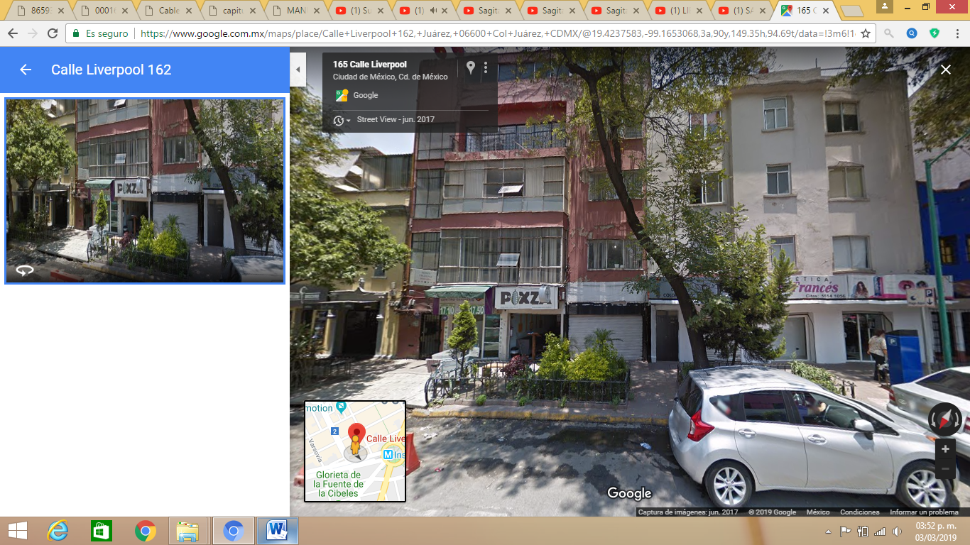

#### Figura 1.1 Ubicación de la empresa

## 1.4 Estructura organizacional (GIRO)

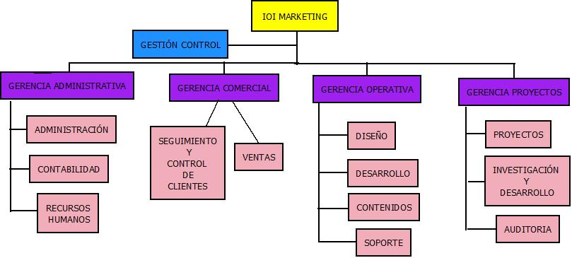

#### Figura 1.2 Organigrama de la empresa.

# Capítulo 2 Marco de Referencia.

## 2.1 Caracterización del área de desarrollo del proyecto.

* Director: David Kaleb Quintero Mora
* Director Comercial: Roberto Andrés Flores Zambrano
* Consultor especial: Sergio Luis Gómez Collado
* Área administrativa: Alexandra Rojas Estupiñán

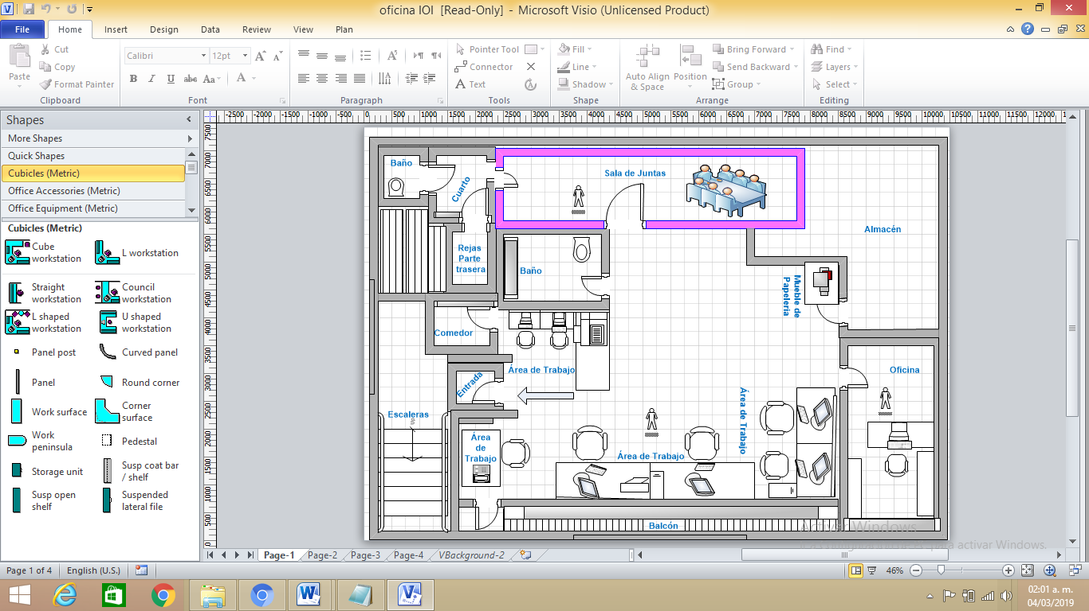

#### Figura 2.1 Área de programadores

## 2.2 Planteamiento del problema

En la empresa IOI Marketing llevaban el registro de los clientes y ventas de los servicios de manera manual, en una hoja de cálculo a través de un formato realizado por la empresa, lo que ocasionaba redundancia de datos y problemas en la logística.

Una de las soluciones propuestas para evitar la redundancia de datos y mejorar la logística fue la creación de un sistema de control de clientes y ventas, automatizando los procesos de manera más optima, fiable y ordenada.

En la página web mostraba falta de información sobre la empresa, en el cual impedía que los clientes estuvieran seguros para realizar la compra de los servicios.

## 2.3 Alcances

* Tendrá un sistema de control de clientes y venta de servicios.
* Tendrá un diseño responsivo de la página web para la empresa IOI Marketing, fue creada y diseñada en el uso de diversas tecnologías de programación, entre ellas JavaScript, Laravel, PHP, HTML, CSS. Tecnologías utilizadas con el propósito de darle facilidad a su instalación.
* Cuenta con un espacio para hacer la demostración de los servicios brindados por la empresa IOI Marketing.
* Contará con los parámetros y lineamientos de calidad de Software, que se establecen en el Estándar ISO/9126 “Estándar Internacional para la Evaluación del Software”.

## 2.4 Limitaciones

* El límite de campañas es máximo 5.
* El límite
* El límite de

# Capítulo 3 Marco Teórico

## 3.1 Patrones De La Arquitectura Modelo Vista Controlador

MODELO: Es la representación de los datos y reglas de negocio. Es el encargado de manejar un registro de las vistas y de los controladores que existen en el sistema.

VISTA: Permite mostrar la información del modelo en un formato adecuado que permita que se dé la interacción. Además de poseer un registro acerca del controlador asociado y brinda el servicio de update que puede ser usado tanto por el controlador como por el modelo.

CONTROLADOR: Responde a los eventos provocados por el usuario (se da un clic, se digita un texto), que implican cambios en el modelo y la vista, dando una correcta gestión a las entradas del usuario.

Vista

<HTML>

</HTML>

Modelo

Consultas SQL

Controlador

Código PHP





#### Figura 3.1 Modelo vista controlador

## 3.1.1 Protocolos Modelo Vista Controlador

El protocolo HTTTP, HTTP Es el protocolo de transferencia de hipertexto que los navegadores utilizan para realizar peticiones a los servidores web y para recibir las respuestas de ellos.

WEB = INTERNET + HTTP.

Las principales características del protocolo HTTP son:

* Toda la comunicación entre clientes y servidores se realiza en modo binario, con caracteres de 8 bits. De esta forma, se puede transmitir cualquier tipo de documento, ya se texto o binario, respetando su formato original.
* Permite la transferencia de objetos multimedia. El contenido de cada objeto intercambiado está identificado por su clasificación MIME.
* Existen tres verbos básicos (hay más, pero por lo general no se utilizan) que un cliente puede utilizar para dialogar con el servidor: GET, para recoger un objeto, POST, para enviar información al servidor y HEAD, para solicitar las características de un objeto (por ejemplo, la fecha de modificación de un documento HTML).

 Petición

HTTP

Respuesta

Cliente Servidor

#### Figura 3.2 Protocolos para la modelo vista controlador

* Protocolo HTTPS: El protocolo que habitualmente se utiliza para el cifrado en internet se llama SSL (Secure Sockets Layer) o Protocolo de Capa de Conexión Segura.
* Se afirma que HTTPS se fundamenta en la posibilidad de crear un canal seguro (HTTPS) sobre un canal inseguro (HTTP).
* Protocolo TCP/IP: Es un conjunto de reglas y normas que nos sirven para comunicar dos o más ordenadores entre sí, en esas reglas se especifica como se van a interpretan los datos que se reciban y la forma de enviarlos.

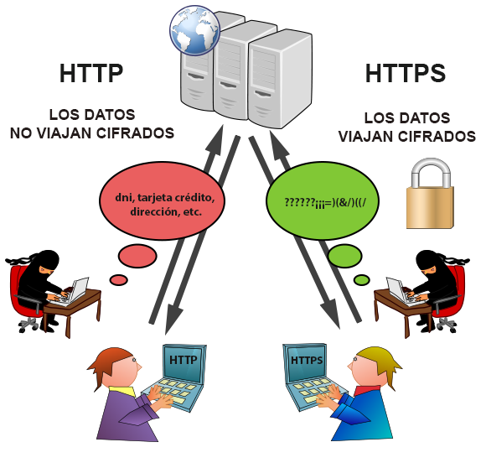

#### Figura 3.3 Protocolos HTTP y HTTPS para modelo vista controlador

## 3.2 Arquitectura Relación (Cliente- Servidor)

El navegador es un cliente, el cual solicitará la información al servidor web.

El servidor será el que remita la respuesta de vuelta a nuestro ordenador y de nuevo el browser o navegador interpretará esa información presentándola en nuestra pantalla de forma comprensible. Todo este intercambio de paquetes IP lo habremos establecido entre nuestro.

****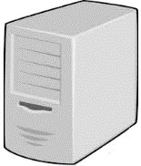

PETICIÓN

PETICIÓN

INTERNET

RESPUESTA

BASE DE DATOS

RESPUESTA

#### Figura 3.4 Arquitectura de Cliente-servidor

## 3.3 Definición de una Base De Datos

Una base de datos es un conjunto, colección o depósito de datos almacenados en un soporte informático no volátil. Los datos están interrelacionados y estructurados de acuerdo con un modelo capaz de recoger el máximo contenido semántico.

## 3.3.1 ¿Qué es un sistema de base de datos?

Es un sistema computarizado cuya finalidad general es almacenar información y permitir a los usuarios recuperar y actualizar esa información con base en peticiones.

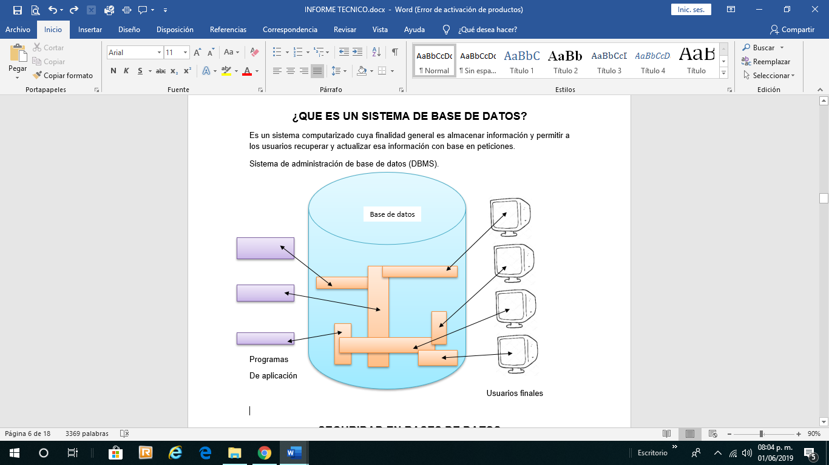

#### Figura 3.5 Sistema base de datos

## 3.3.2 Seguridad en Base de Datos

Un conjunto de datos integrados, adecuado a varios usuarios y a diferentes usos.

Aspectos fundamentales:

* Confidencialidad: No desvelar datos a usuarios no autorizados, que comprende también la privacidad (la protección de datos personales).
* Accesibilidad: Que la información se encuentre disponible.
* Integridad: Que permite asegurar que los datos no se han falseado.

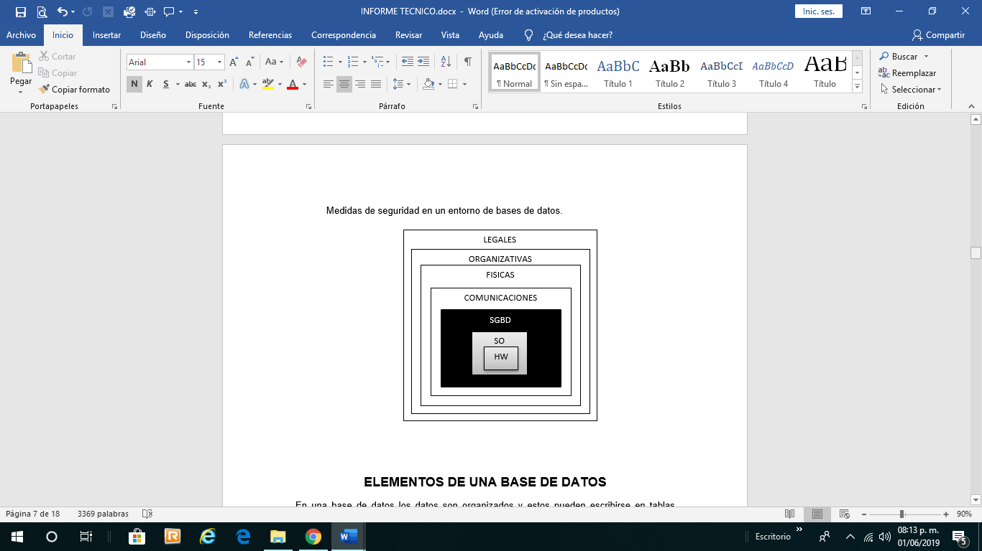

#### Figura 3.6 Seguridad base de datos

## 3.3.3 Elementos de una Base de Datos

En una base de datos los datos son organizados y estos pueden escribirse en tablas utilizando apuntadores lógicos que las relacionan, o bien, en formularios que pueden utilizarse para informes para buscar datos específicos de una consulta.

* **Tablas:** En la tabla se almacena la información, y esta se compone por registros que a su vez está compuesto de campos donde cada uno almacena un dato.
* **Registro:** El registro también se conoce como fila o tupla es el conjunto de campos relacionados sobre un mismo objeto.
* **Campo:** Un campo es la unidad más pequeña que puede ser almacena y solo puede tener un tipo de dato, ya sea puro texto, o puros números, etc.
* **Dato:** Un dato es la representación de símbolos ya sea numérico, alfabético, alfanumérico, etc.
* **Archivo:** Un archivo es un conjunto de registros del mismo tipo.

## 3.3.4 Programas para la Administración de Base de Datos

* Oracle.
* SQL Server.
* MySQL.
* PostgreSQL.

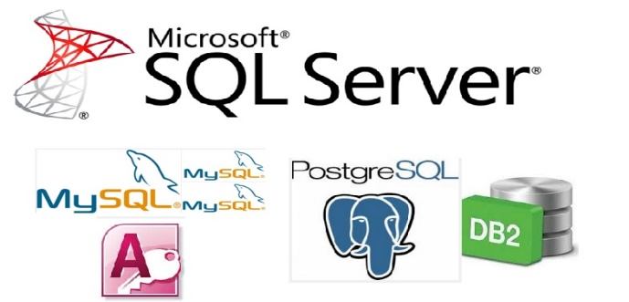

#### Figura 3.7 Programas administración de base de datos

## 3.3.5 PHPMYADMIN

Es un software que permite administrar de una manera visual por medio de una interfaz gráfica la generación o administración de una base de datos hecha en MySQL y MaríaDB, esta provee herramientas que facilitaran el uso de la base de datos.

## 3.4 Modelo Entidad Relación (MER)

**Entidad:** Objeto del mundo real sobre el que queremos almacenar información. Las entidades están compuestas de atributos que son los datos que definen el objeto, entre los atributos habrá uno o un conjunto de ellos que no se repite se le llama (clave).

**NORMAS:**

* Que sea única
* Que se tenga pleno conocimiento de ella.
* Que sea mínima.

**Relación:** Asociación entre entidades, sin existencia propia en el mundo real que estamos modelando, pero necesaria para reflejar las interacciones existentes entre entidades.

**TIPOS:**

* Relaciones 1-1: Las entidades que intervienen en la relación se asocian una a una.
* Relaciones 1-n: Una ocurrencia de una entidad está asociada con muchas (n) de otra.
* Relaciones n-n: Cada ocurrencia, en cualquiera de las dos entidades de la relación, puede estar asociada con muchas(n) de la otra y viceversa.

## 3.5 Lenguaje (JavaScript, PHP, JSON, HTML, CSS)

JAVASCRIPT: Es un lenguaje de guion del lado del cliente usado para navegadores web. Se enfoca fundamentalmente en ayudar a los desarrolladores a interactuar tanto con la página web como con el navegador mismo. JavaScript se basa vagamente en el Lenguaje de Programación Java.

PHP: Es un lenguaje interpretado del lado del servidor que se caracteriza por su potencia, versatilidad, robustez y modularidad. Los programas escritos en PHP son embebidos directamente en el código HTML y ejecutados por el servidor web a través de un intérprete antes de transferir al cliente que lo ha solicitado un resultado en forma de código HTML puro.

JSON: Es un acrónimo de JavaScript Object Notation, un formato ligero originalmente concebido para el intercambio de datos en Internet. JSON nos permite representar objetos, arrays, cadenas, booleanos y números.

HTML: Es un lenguaje de descripción de hipertexto compuesto por una serie de comandos, marcas, o etiquetas, también denominadas “Tags” que permite definir la estructura lógica de un documento web y establecer los atributos del mismo (color del texto, contenidos multimedia, hipervínculos).

CSS: Las siglas CSS (Cascading Style Sheets) significan hojas de estilo en cascada y aparten de un concepto simple pero muy potente: aplicar estilos (colores, formas, márgenes) a uno o varios documentos (generalmente documentos HTML, páginas webs) de forma masiva.

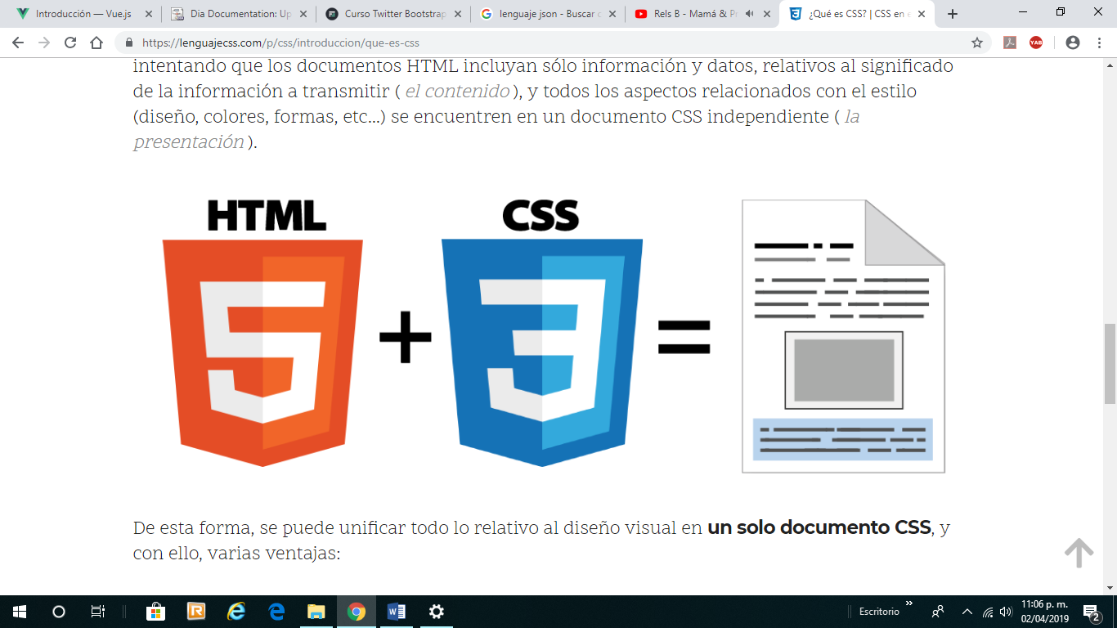

#### Figura 3.8 Lenguaje HTML y CSS

## 3.6 XAMPP

Es un programa que permite la virtualización de un servidor en una computadora local, es una distribución de Apache y que contiene MariaDB, PHP y Perl.



#### Figura 3.9 Programa XAMPP

## 3.7 Visual Studio Code

Es un editor de programación multiplataforma desarrollado por Microsoft.

## 3.8 Framework (Laravel, Vue.js, Bootstrap)

* LARAVEL: Es un marco de aplicación web con una sintaxis expresiva y elegante. Creemos que el desarrollo debe ser una experiencia placentera y creativa para que sea verdaderamente satisfactoria.
* VUE.JS: Es un framework progresivo para construir interfaces de usuario. A diferencia de otros frameworks monolíticos, Vue está diseñado desde el inicio para ser adoptado incrementalmente. La biblioteca principal se enfoca solo en la capa de la vista, y es muy simple de utilizar e integrar con otros proyectos o bibliotecas existentes. Por otro lado, Vue también es perfectamente capaz de soportar aplicaciones sofisticadas de una sola página (SPA-single-page-application) cuando se utiliza en combinación con herramientas modernas y librerías compatibles.
* BOOTSTRAP: Es un framework creado por el equipo de desarrollo de la red social Twitter para realizar interfaces web adaptables (responsive web desing) a cualquier dispositivo, ya sea una Tablet, un teléfono o una PC de escritorio. Esto quiere decir que la interfaz se adapta a cualquier tamaño y resolución de pantalla sin la intervención del usuario.

## 3.9 GITHUB

Es un sitio web y un servicio en la nube que ayuda a los desarrolladores a almacenar y administrar su código, al igual que llevar un registro y control de cualquier cambio sobre este código.

## 3.10 Diseño software Adobe XD

Es una herramienta para presentar borradores online para trabajar con prototipos de páginas web, apps. Permitiendo una navegación que simule la iteración real del usuario, es algo que nos será de ayuda para determinar el buen funcionamiento de la web que estamos diseñando.

## 3.11 Diseño software DIA

Este documento describe, paso a paso, cómo agregar hojas y objetos personalizados al editor de diagramas Dia. Para obtener más información sobre el programa. Además de las hojas y objetos incluidas por defecto en la instalación de Dia, pueden agregarse otros creados por el usuario.

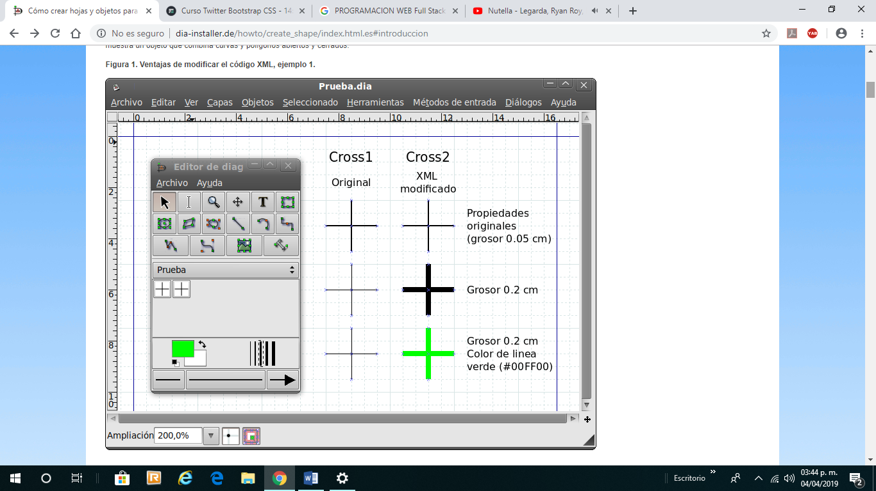

#### Figura 3.10 Software DIA

## 3.12 Teoría de colores

Partimos de unas premisas básicas, la teoría del color son un conjunto de directrices en la mezcla de colores para conseguir el efecto deseado al combinarlos. Esta teoría es la que nos va ayudar a mezclar los colores de la manera más adecuada, siempre teniendo en cuenta que estamos diseñando para web, y el ver los colores a través de una pantalla no es lo mismo que verlos en papel lo cual afecta a elegir unos u otros para la experiencia de usuario.

EL COLOR NEGRO

Dependiendo con los colores que se combinen puede expresar elegancia y modernidad, pero no es recomendable utilizarlo en exceso ya que puede resultar un color que cansa la vista para estar detrás de una pantalla, sobre todo si hay mucho texto.

EL COLOR BLANCO

Es el mejor color para utilizar de fondo ya que da tranquilidad a nuestra vista y permite ordenar los elementos que tenemos delante correctamente. Si quieres que un usuario no se sienta agobiado al entrar en tu blog o página web este debe ser el color que predomine.

EL COLOR GRIS

Es utilizado en diseño web de manera estratégica igual que el negro para complementar a un color que se utilice para llamar la atención, establece cierta calma y equilibrio. Una escala de grises en nuestra paleta es fundamental para mantener la atención al usuario donde queramos y si nos resulta aburridos siempre podremos combinarlos con las tonalidades de nuestra web.

## 3.13 Interfaz de programación de aplicaciones (API)

Una API es un servicio que permite a los desarrolladores conectarse y comunicarse mediante el uso de un protocolo. El protocolo permite la conexión de software integrado y separado, siendo la interfaz el medio por el cual los dos sistemas pueden comunicarse.

## 3.14 ¿Qué es Paypal?

Paypal es una empresa del sector del comercio electrónico, cuyo sistema permite a sus usuarios realizar pagos y transferencias a través de Internet sin compartir la información financiera con el destinatario, con el único requerimiento de que estos dispongan de correo electrónico. Es un sistema rápido y seguro para enviar y recibir dinero.

## 3.14.1 ¿Para qué sirve PayPal?

* Pagar las compras realizadas por Internet.
* Cobrar las ventas realizadas por Internet.
* Enviar y Recibir dinero entre familiares, amigos o particulares.

## 3.14.2 ¿Cómo funciona PayPal?

Él envió de dinero o pagos a través de Paypal es gratuito. El destinatario puede ser cualquier persona o empresa, tenga o no una cuenta Paypal, que disponga de una dirección de correo electrónico.

## 3.15 Definición de un Hosting

Es el servicio dado por una empresa especifica que se ocupa de almacenar toda la información que colocas en una página web. Cuando creas una página web, su diseño y sus elementos (como información, platillas, imágenes, video) deben ubicarse en algún lugar de Internet.

## 3.15.1 Tipos de un Hosting

Hay distintos tipos de hosting que puedes utilizar. Observemos cómo funciona cada uno:

* Hosting gratuito.
* Hosting compartido.
* Hosting reseller o revendedor.
* Servidor virtual dedicado.
* Hospedaje en nube (cloud hosting).

## 3.16 Definición de un Servidor

Es un equipo diseñado para procesar solicitudes y entregar datos a otros ordenadores llamados clientes.

## 3.16.1 Tipos de Servidores

* WEB
* FTP
* Correo Electrónico (SMTO Y POP)
* IIS

## 3.16.2 Software de Servidores (NGINX, APACHE, Cpanel)

* NGINX: Es un servidor web de código abierto que, desde su éxito inicial como servidor web, ahora también es usado como proxy inverso, cache de HTTP, y balanceador de carga.
* APACHE: Apache es un software de servidor web gratuito y de código abierto con el cual se ejecutan el [46% de los sitios web](https://w3techs.com/technologies/details/ws-apache/all/all) de todo el mundo. El nombre oficial es [Apache HTTP Server](https://httpd.apache.org/), y es mantenido y desarrollado por la Apache Software Foundation. NOTA-EL PUERTO POR DEFECTO USADO POR EL SERVICIO HTTP O HTTPS ES 80
* CPANEL: Las empresas tienen dos opciones a la hora de trabajar en Internet. La primera opción es utilizar servidores propios que pueden tener en la propia empresa o en empresas donde hay más servidores. La segunda opción es contratar un servicio de alojamiento en el servidor de otra empresa, lo que se conoce como hosting.

## 3.17 ¿Qué es un Estándar?

Un estándar sirve como punto de referencia para la valoración de cosas de su misma clasificación.

## 3.17.1 Estándar ISO/9126

El estándar ISO/9126 es un estándar internacional que evalúa la calidad de un software.

#### Figura 3.11 Estándar ISO/9126

# Capítulo 4 Metodología

## 4.1 Metodología Ágil

Son aquellas que permiten adaptar la forma de trabajo a las condiciones del proyecto, consiguiendo flexibilidad e inmediatez en la respuesta para amoldar el proyecto y su desarrollo a las circunstancias específicas del entorno.

### 4.1.1 SCRUM

Se basa en una estructura de desarrollo incremental, cualquier ciclo de desarrollo del producto y/o servicio se desgrana en pequeños proyectos divididos en distintas etapas: análisis, desarrollo y testing. En la etapa de desarrollo se conoce como interacciones del proceso o Sprint, es decir, entregas regulares y parciales del producto final.

Beneficios de SCRUM:

* Innovación.
* Flexibilidad.
* Competitividad.
* Productividad.
* Calidad del software.
* Reducción del Time to Market.
* Maximiza el retorno de la inversión.
* Predicciones de tiempos.
* Reducción de riesgos.

24 h

30 days

Working increment

Pila de productos Sprint Backlog Sprint of the software

#### Figura 4.1 Metodología Ágil (SCRUM)

# Capítulo 5 Resultados

### 25.1 Análisis

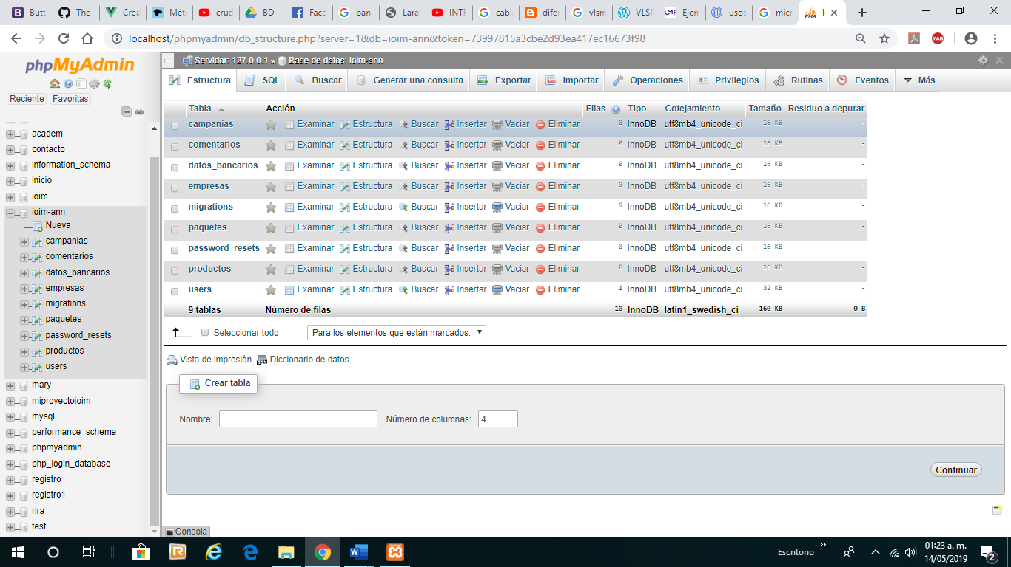

##### Figura 5.1 Tablas de la Base de Datos

##### 

##### Figura 5.2 Usuarios

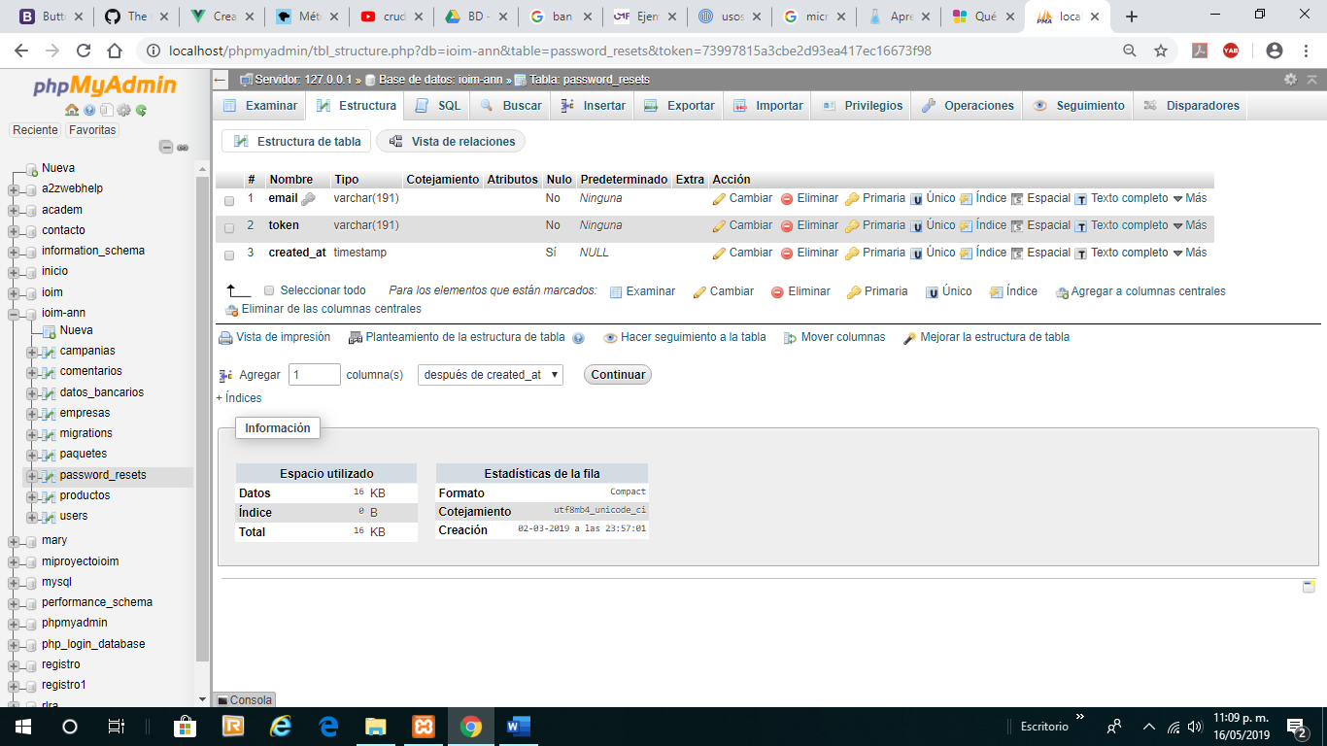

##### Figura 5.3 Reseteo de contraseña

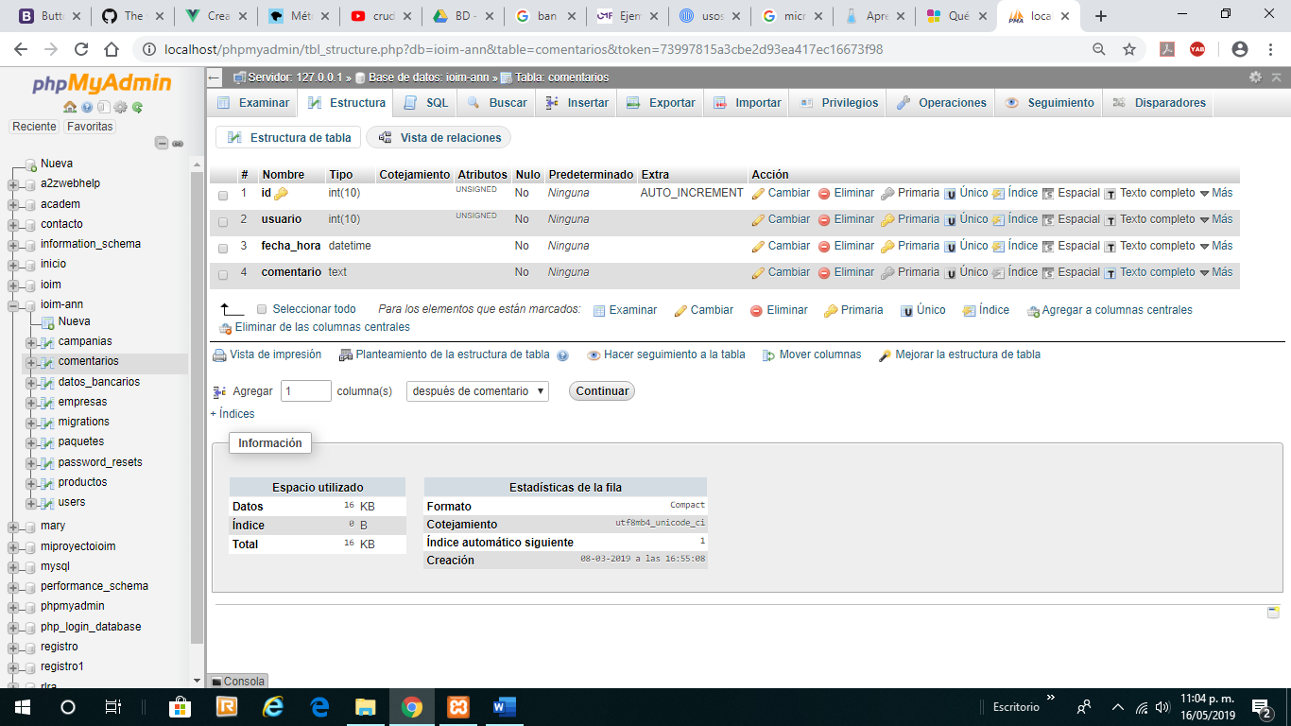

##### Figura 5.4 Comentarios

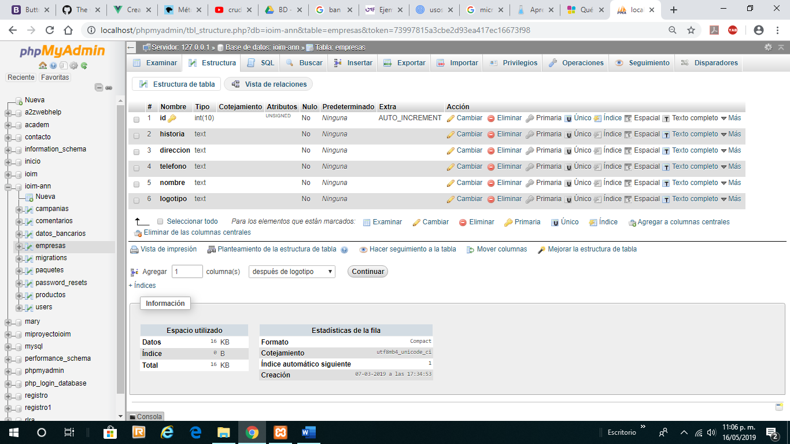

##### Figura 5.5 Empresa

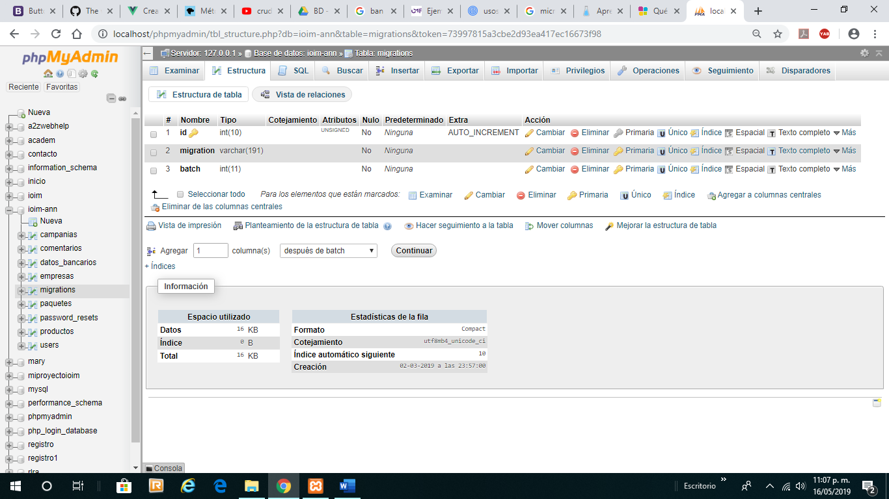

##### Figura 5.6 Migraciones

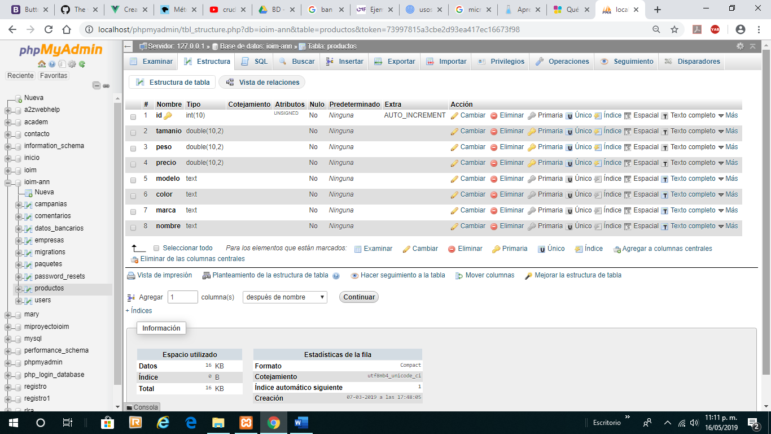

##### Figura 5.7 Productos

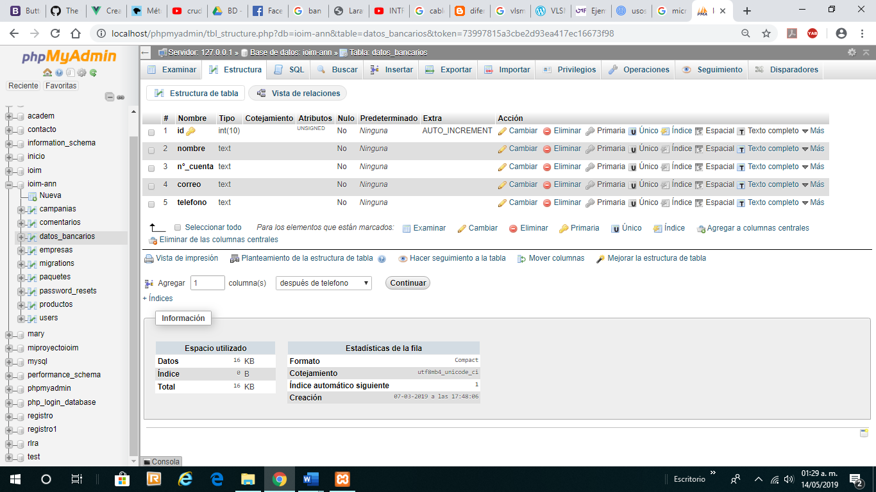

##### Figura 5.8 Datos bancarios

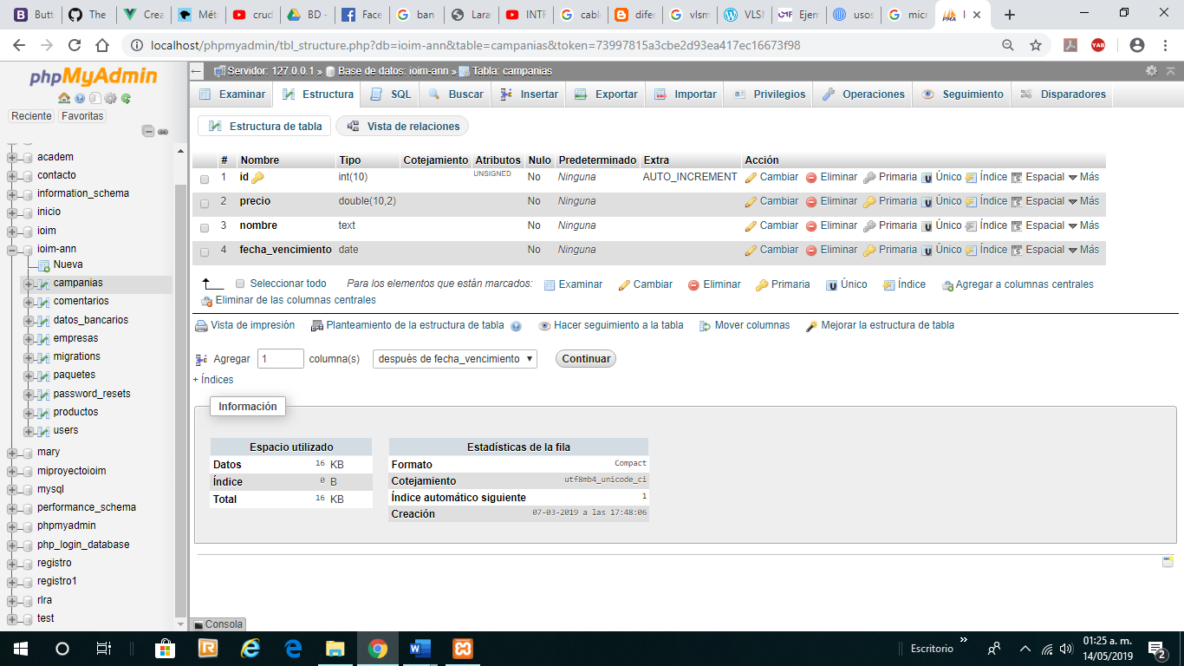

##### Figura 5.9 Campañas

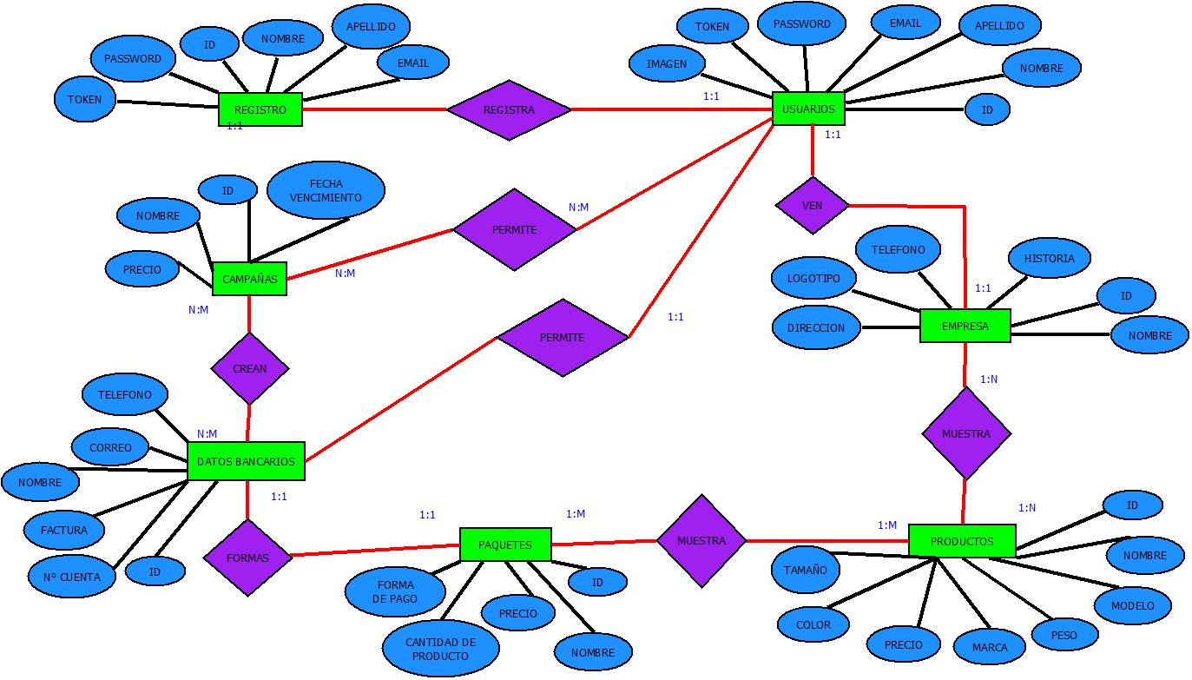

##### Figura 5.10 Diagrama de Modelo Entidad-Relación

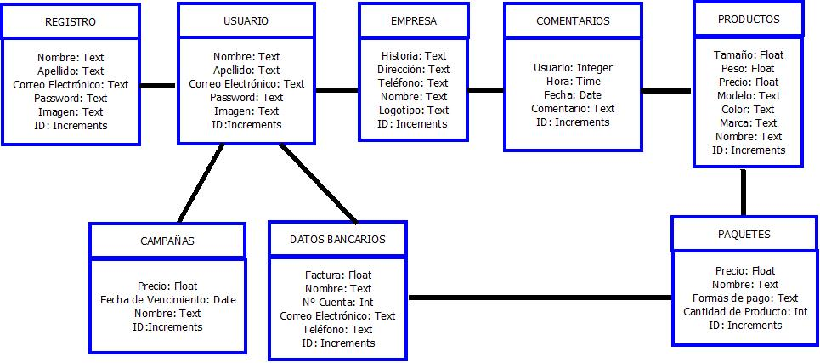

##### Figura 5.11 Diagrama de Modelo Relacional

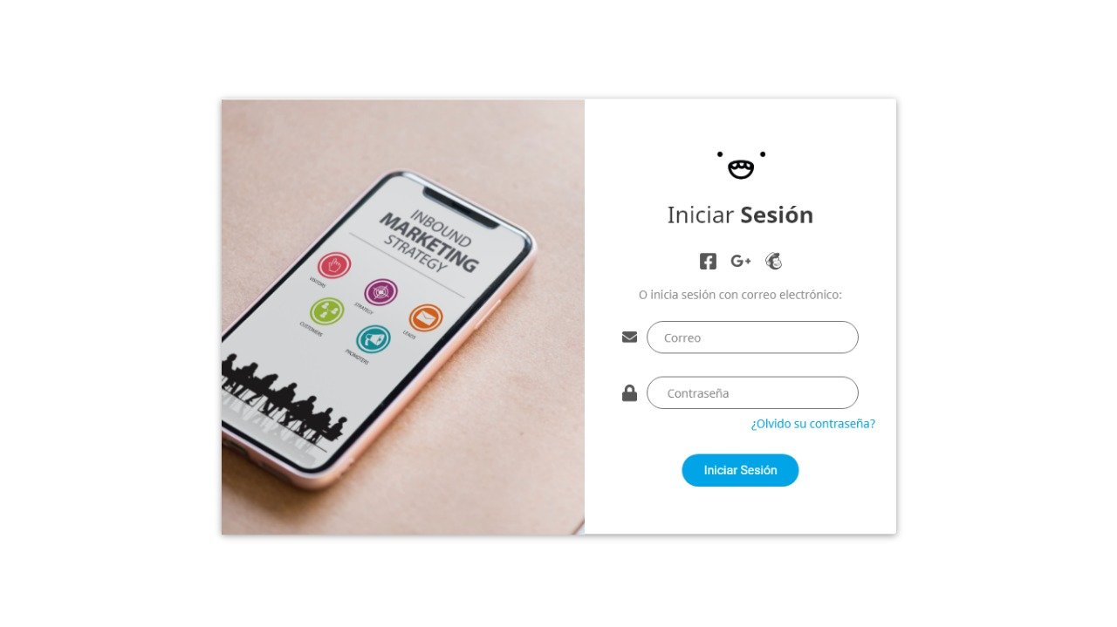

##### Figura 5.12 Inicio de sesión



##### Figura 5.13 Registro

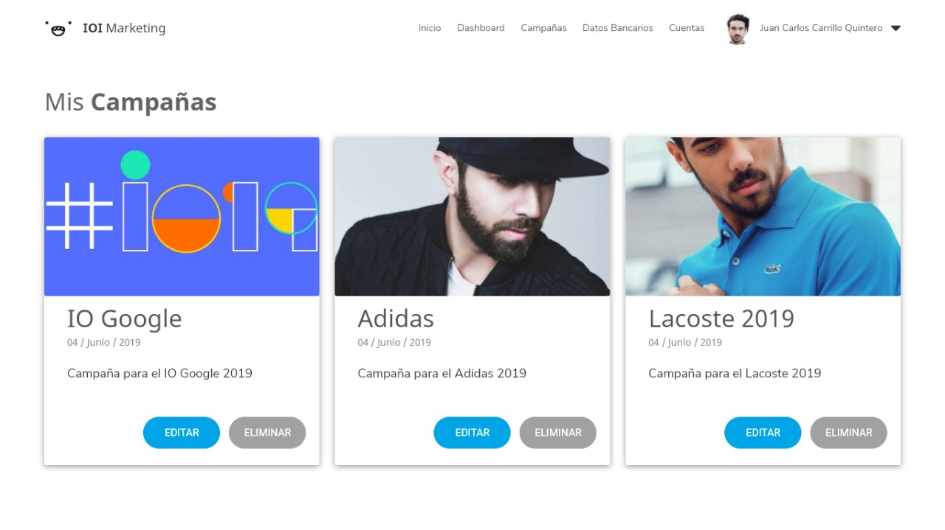

##### Figura 5.13 Registro

##### 

##### Figura 5.13 Landingpage

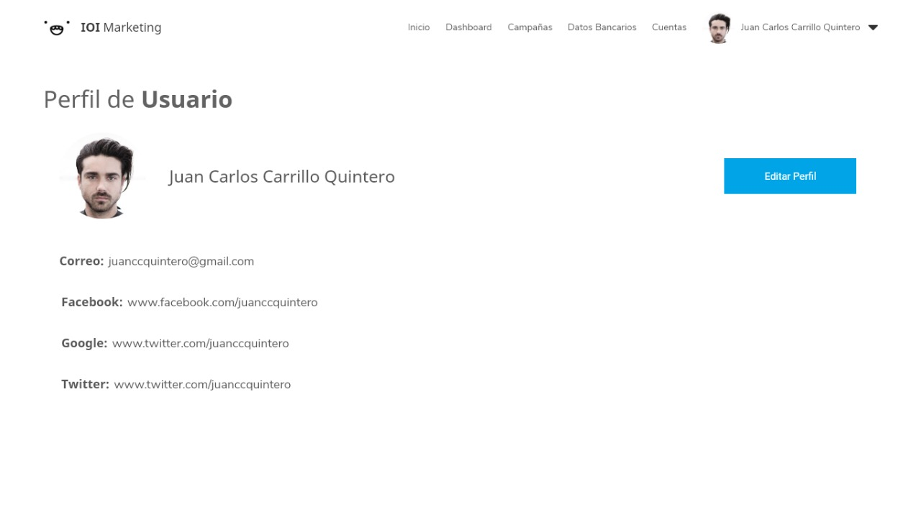

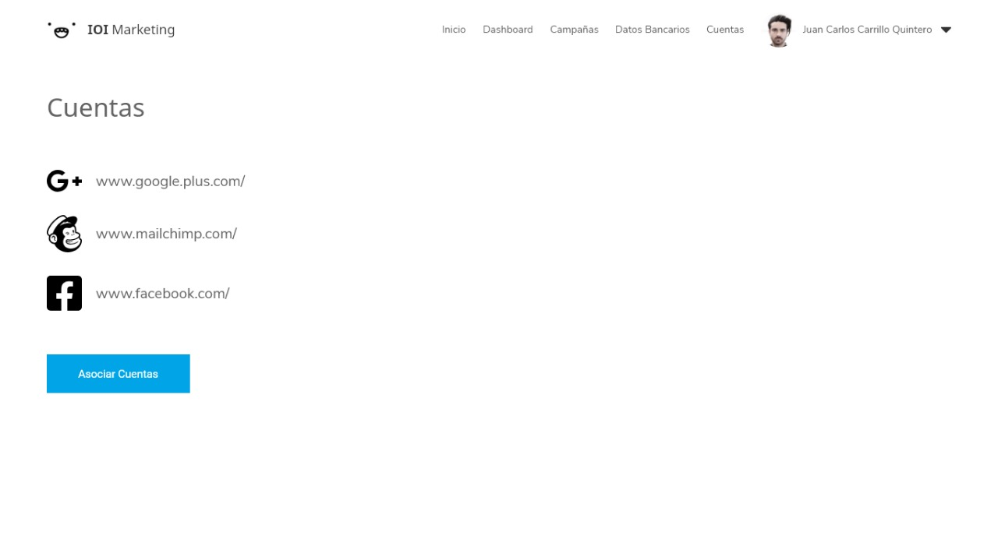

Paquete 1: Simple

Costo $100 mensuales

Instalación sencilla

Uso de contraseña

Un router

Inscripción $400

Campañas simples

Paquete 2:

Costo $300 mensuales

Instalación sencilla

Cambio de contraseña

Banners

Videos

Uso de conexión con Facebook

Cookies personalizadas

Captación de leads a través de email

Tienda adicional $200

Paquete 3:

Costo $600 mensuales

Todo del paquete 2

Más dashboard de campañas

Administrable para 3 tiendas

Cookies personalizadas

Control de anuncios

Analíticas disponibles con Google y Facebook

Login de redes sociales Facebook, Gmail para pixel y remarketing

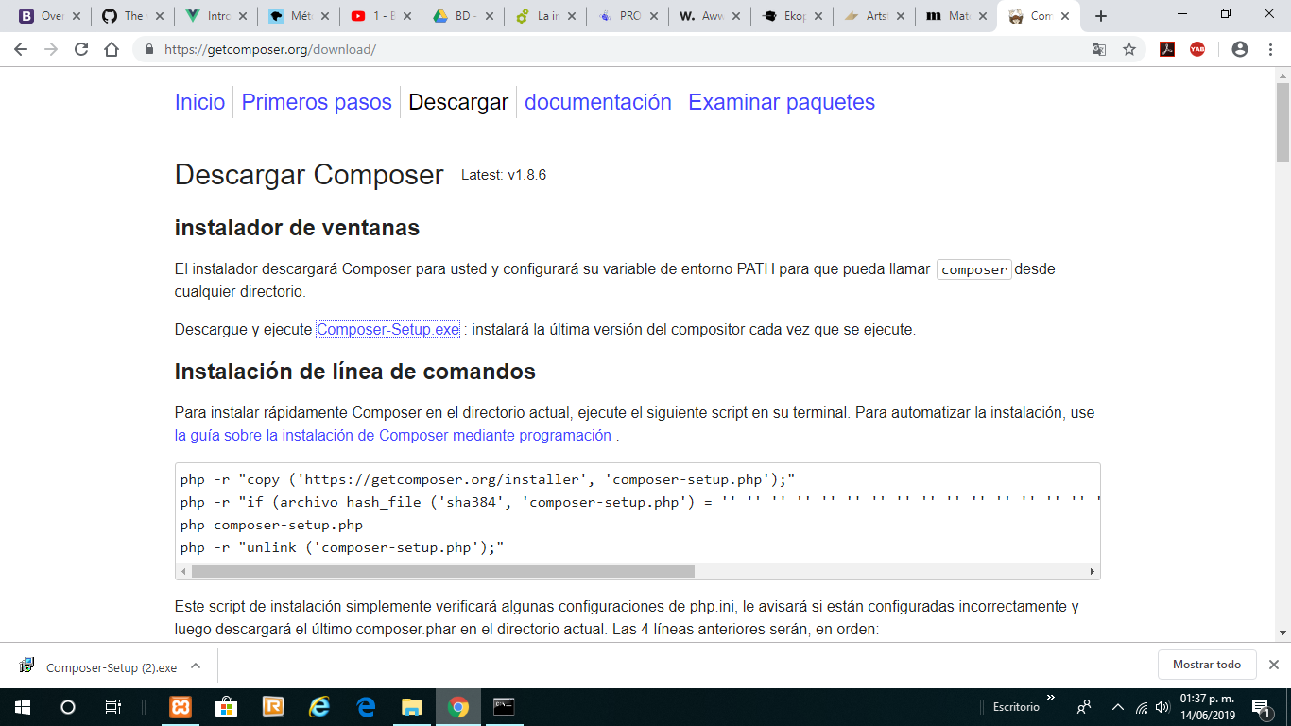

##### Figura 5.1 Tablas de la Base de Datos

##### C:\Users\Admin\Pictures\Screenshots\Captura de pantalla (3).png

##### Figura 5.13 Landingpage

##### C:\Users\Admin\Pictures\Screenshots\Captura de pantalla (4).png Figura 5.13 Landingpage

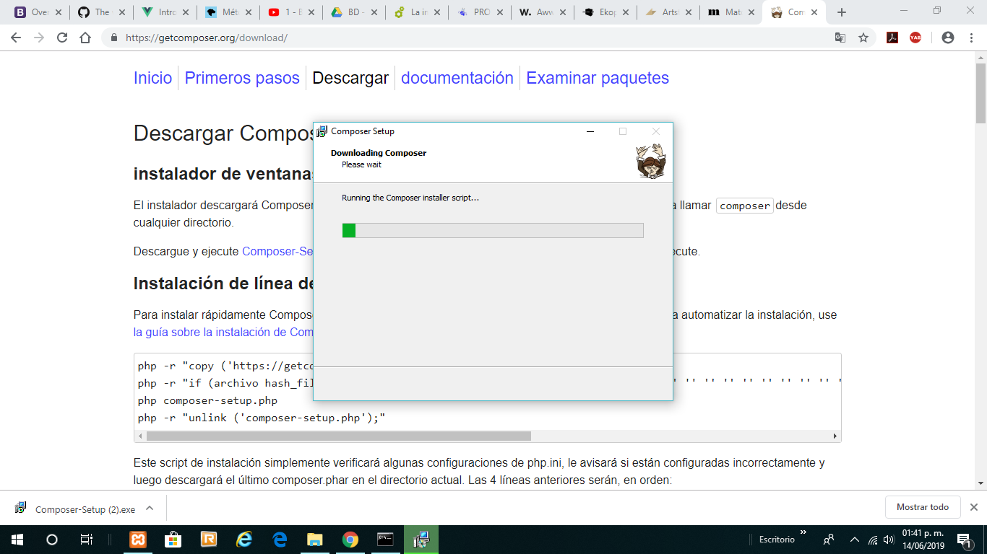

##### Figura 5.13 Landingpage

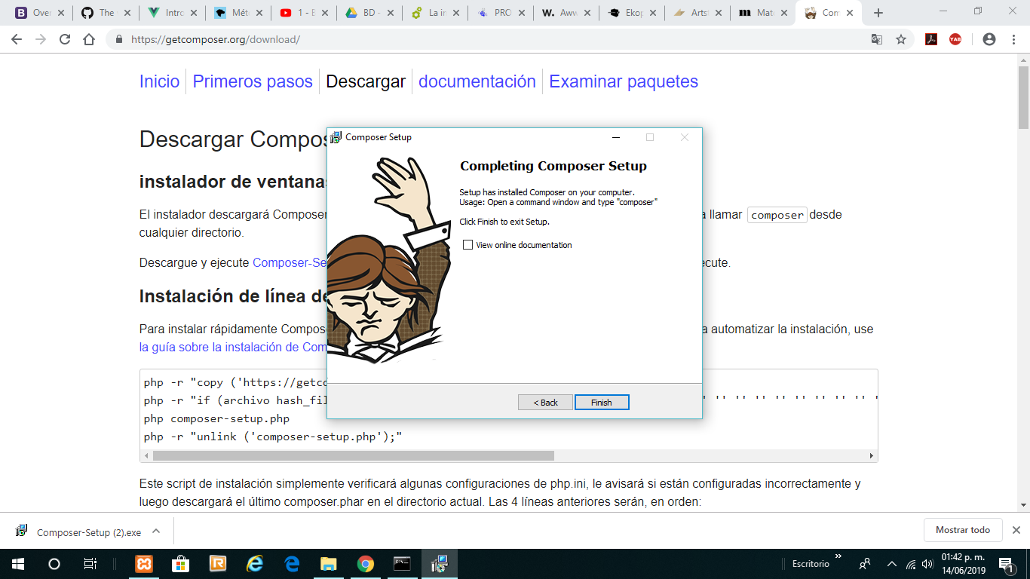

##### Figura 5.13 Landingpage

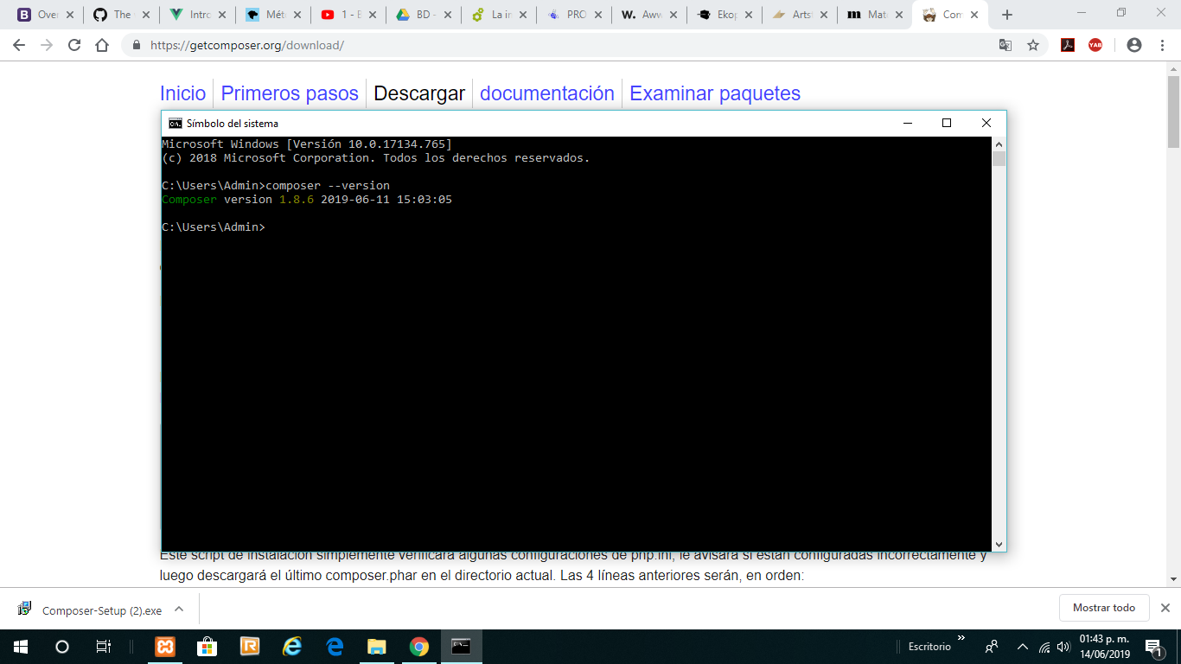

##### Figura 5.13 Landingpage

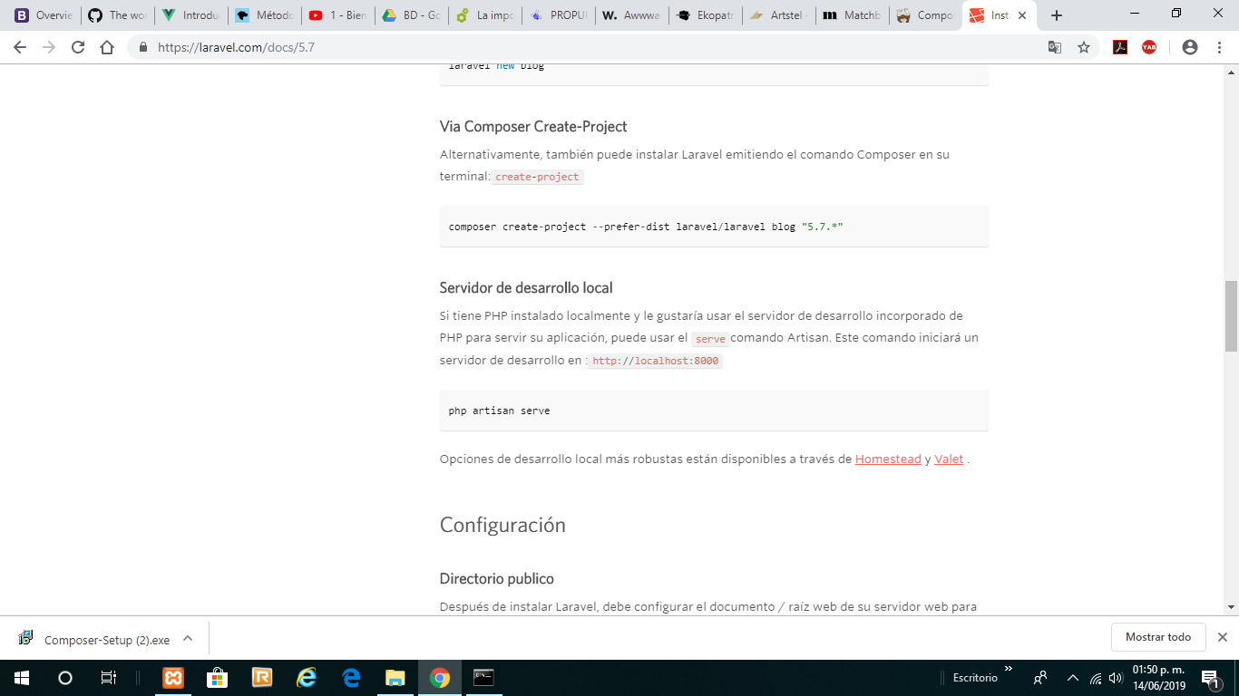

##### Figura 5.13 Landingpage

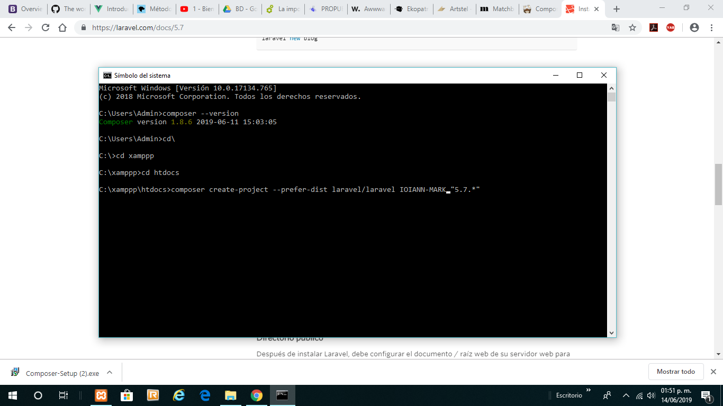

##### Figura 5.13 Landingpage

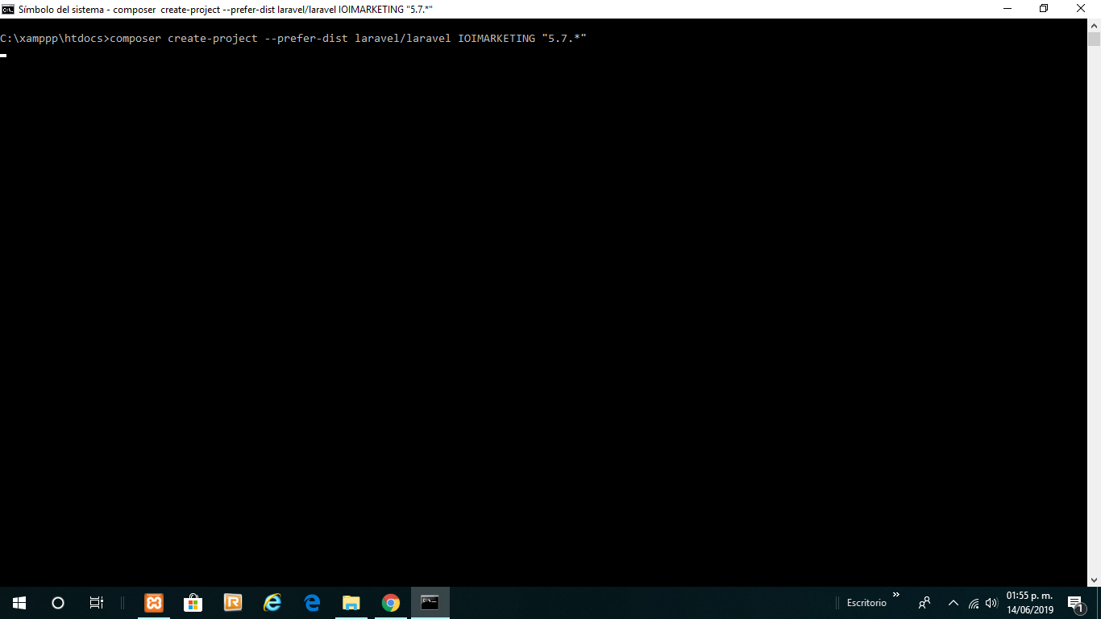

##### Figura 5.13 Landingpage

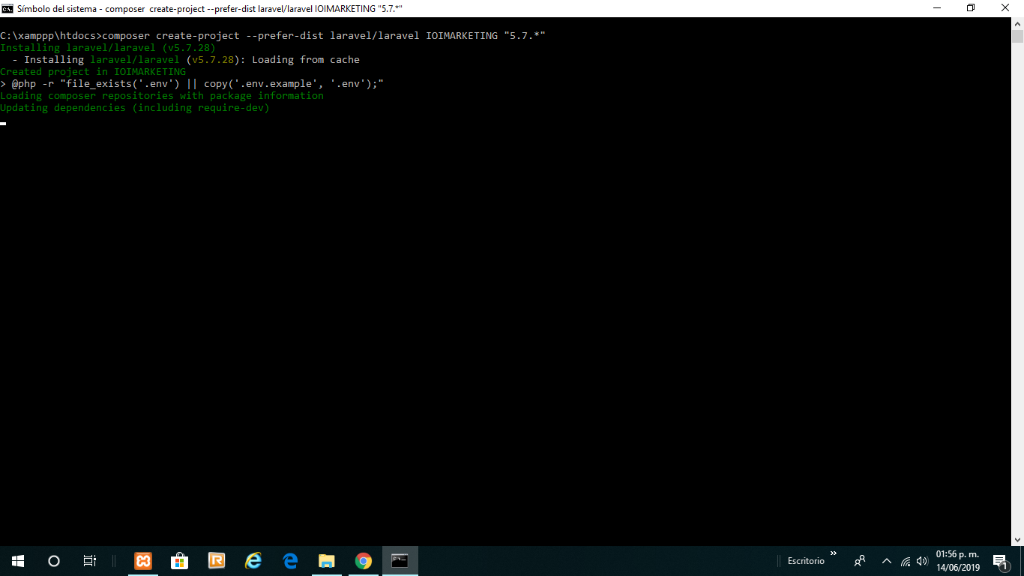

##### Figura 5.13 Landingpage

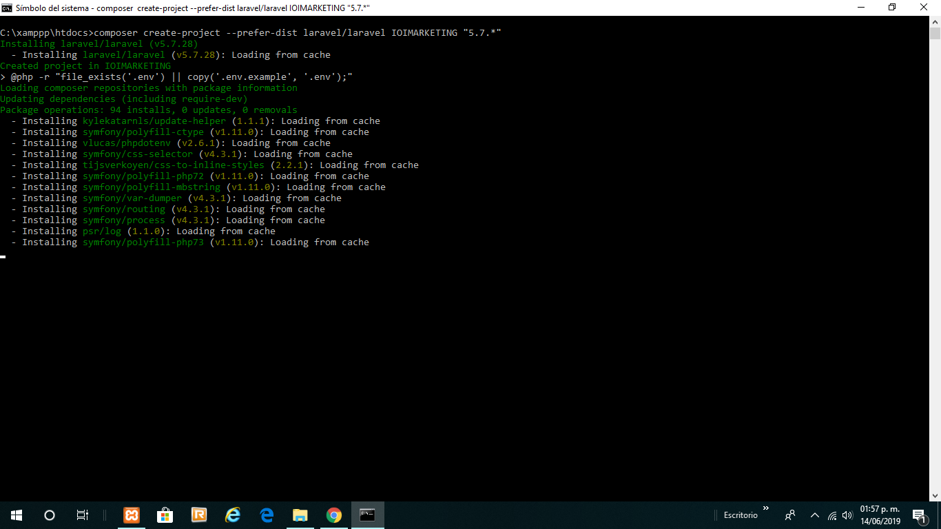

##### Figura 5.13 Landingpage

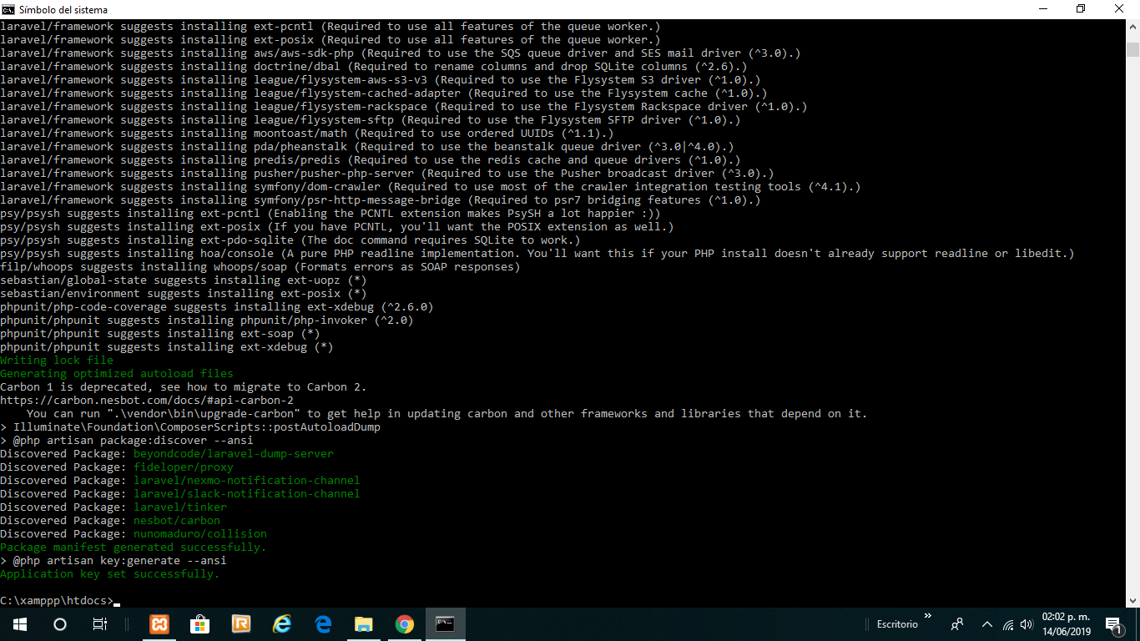

##### Figura 5.13 Landingpage

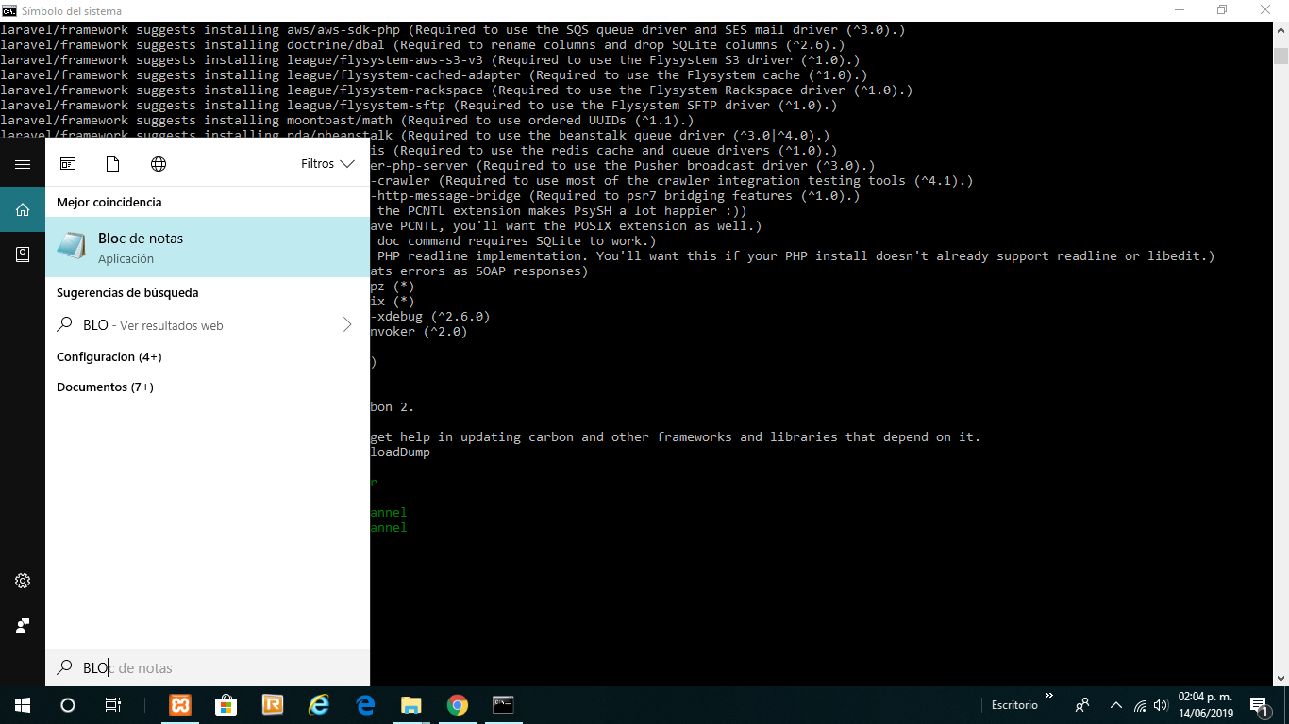

##### Figura 5.13 Landingpage

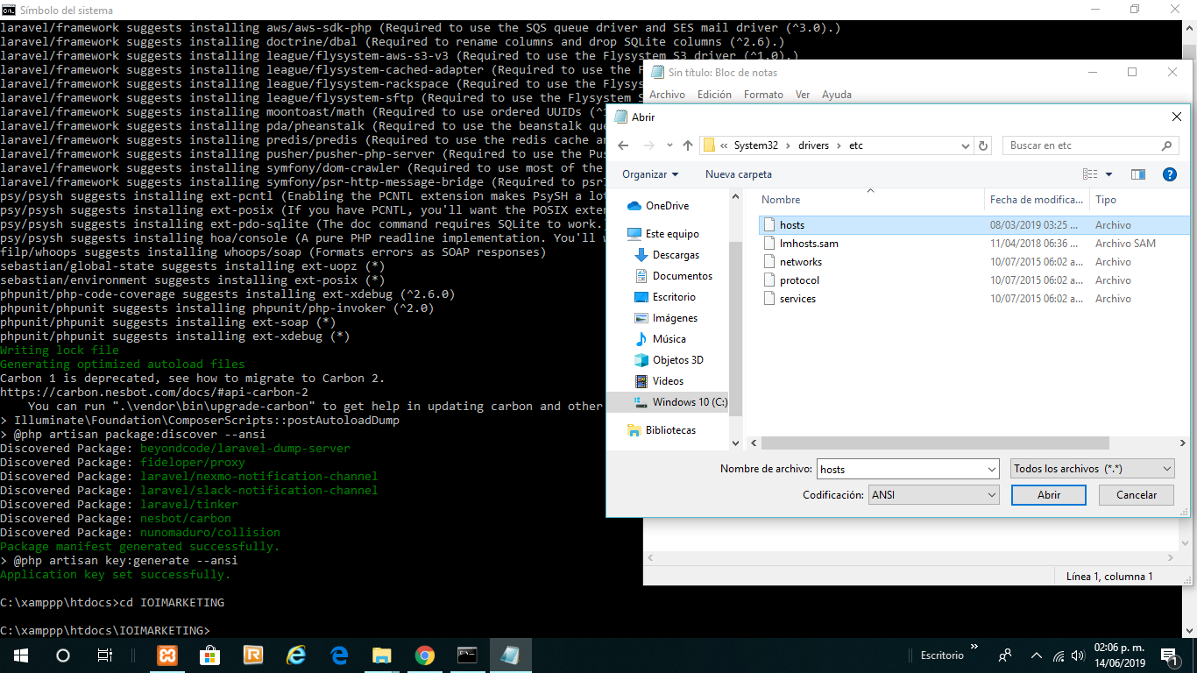

##### Figura 5.13 Landingpage

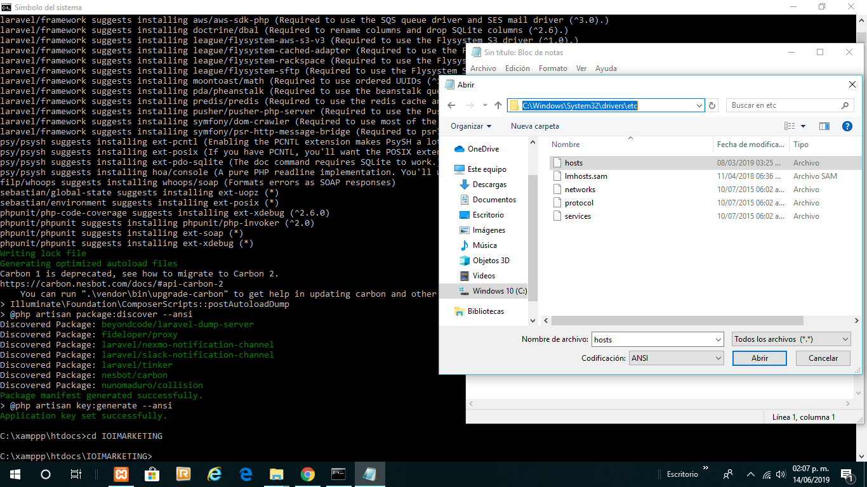

##### Figura 5.13 Landingpage

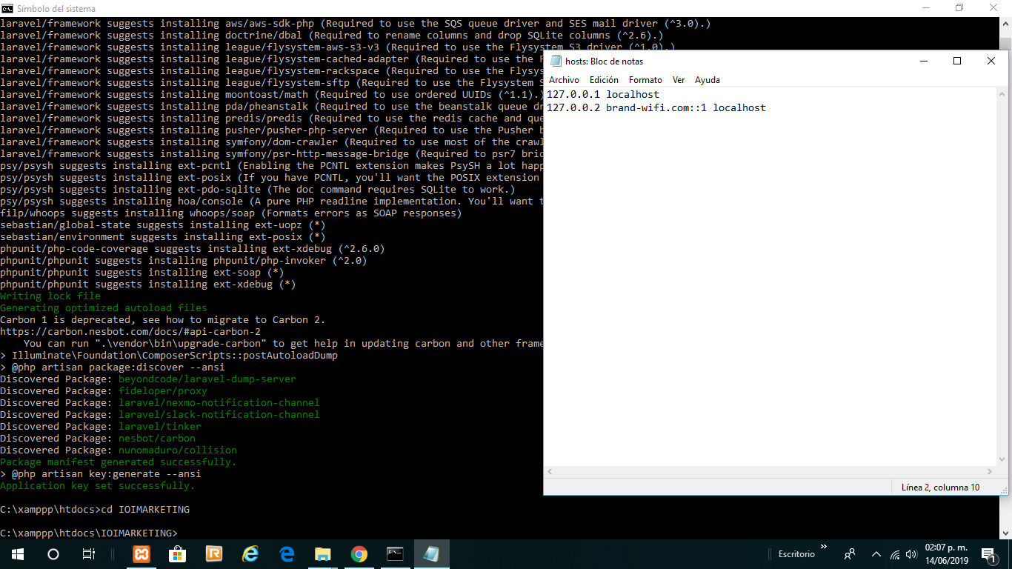

##### Figura 5.13 Landingpage

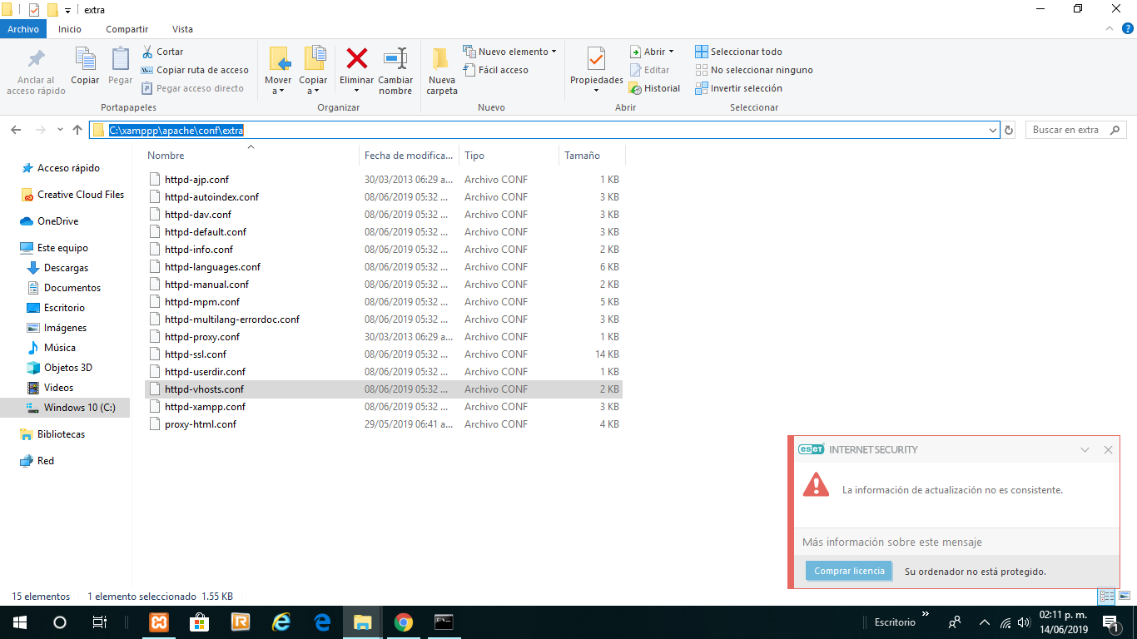

##### Figura 5.13 Landingpage

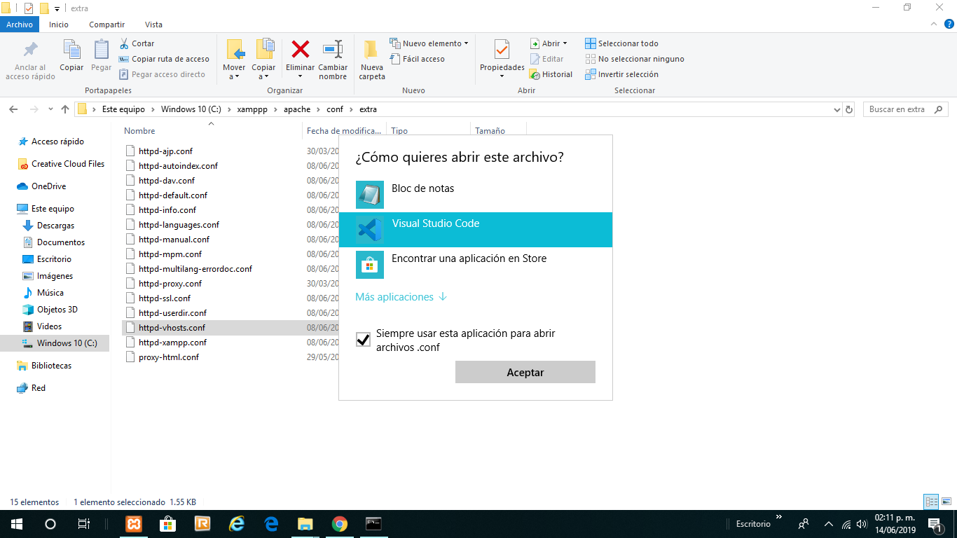

##### Figura 5.13 Landingpage

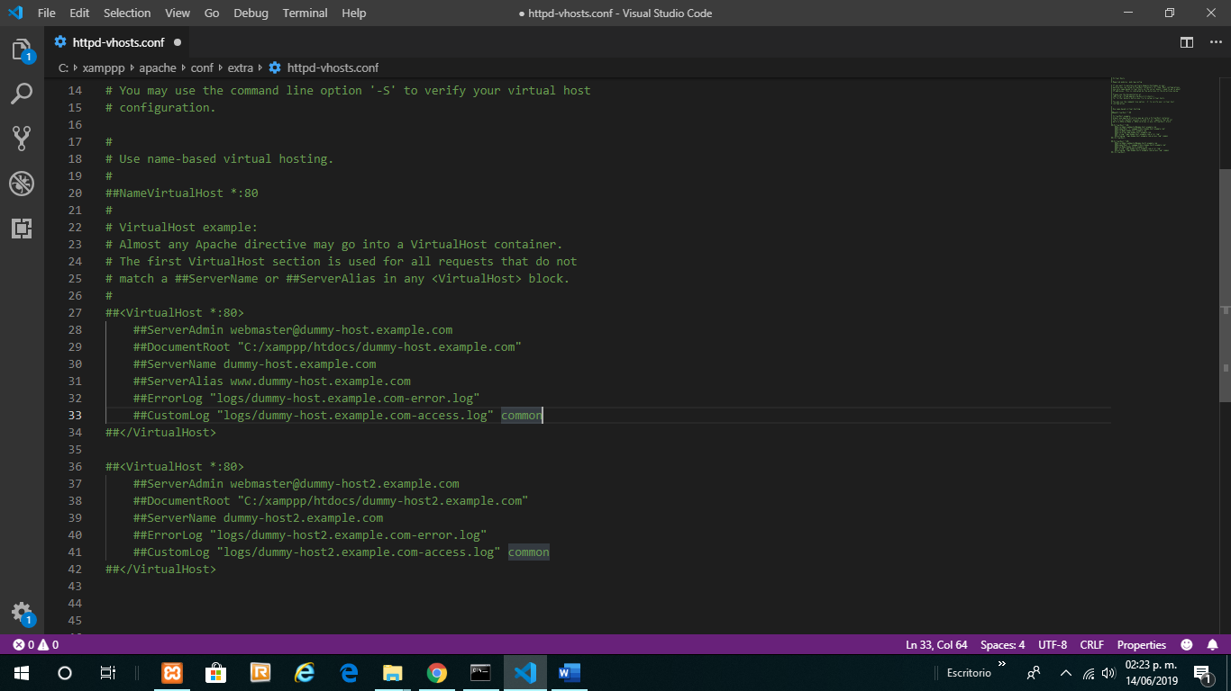

##### Figura 5.13 Landingpage

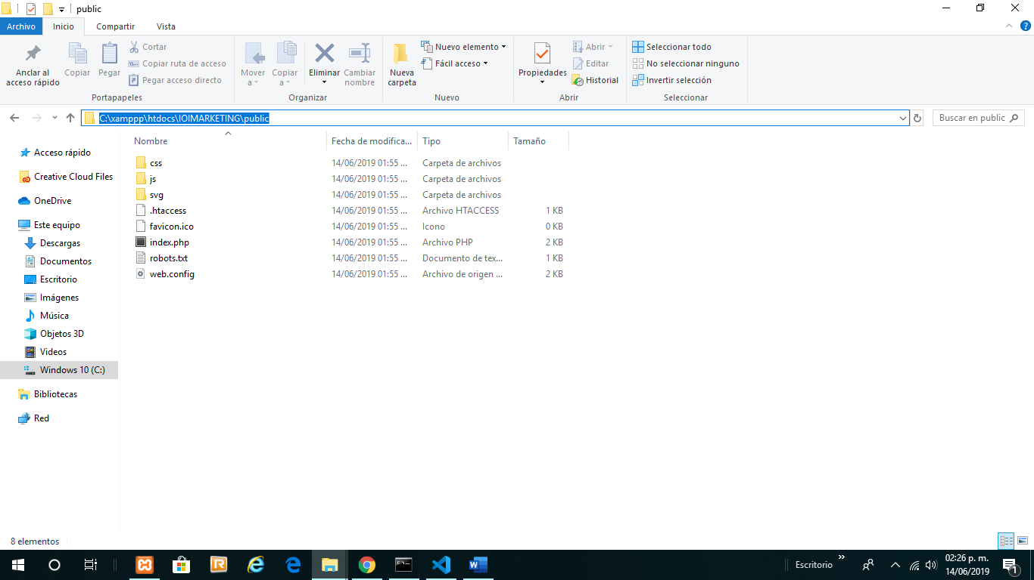

##### Figura 5.13 Landingpage

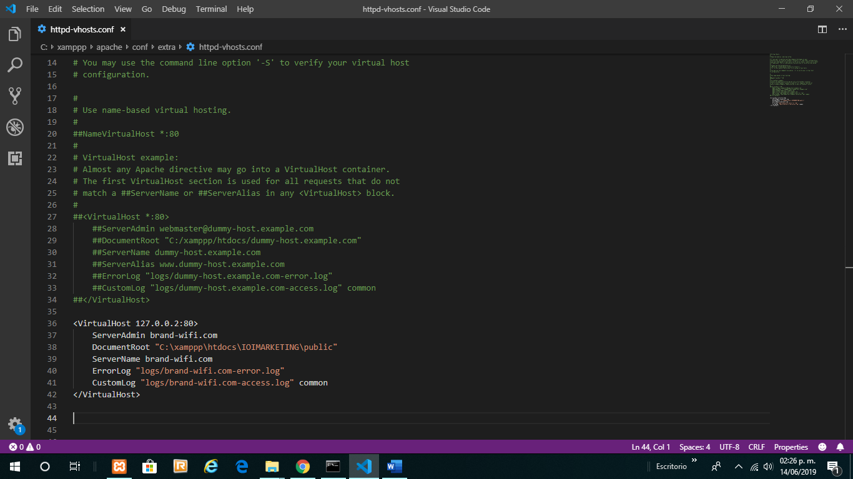

##### Figura 5.13 Landingpage

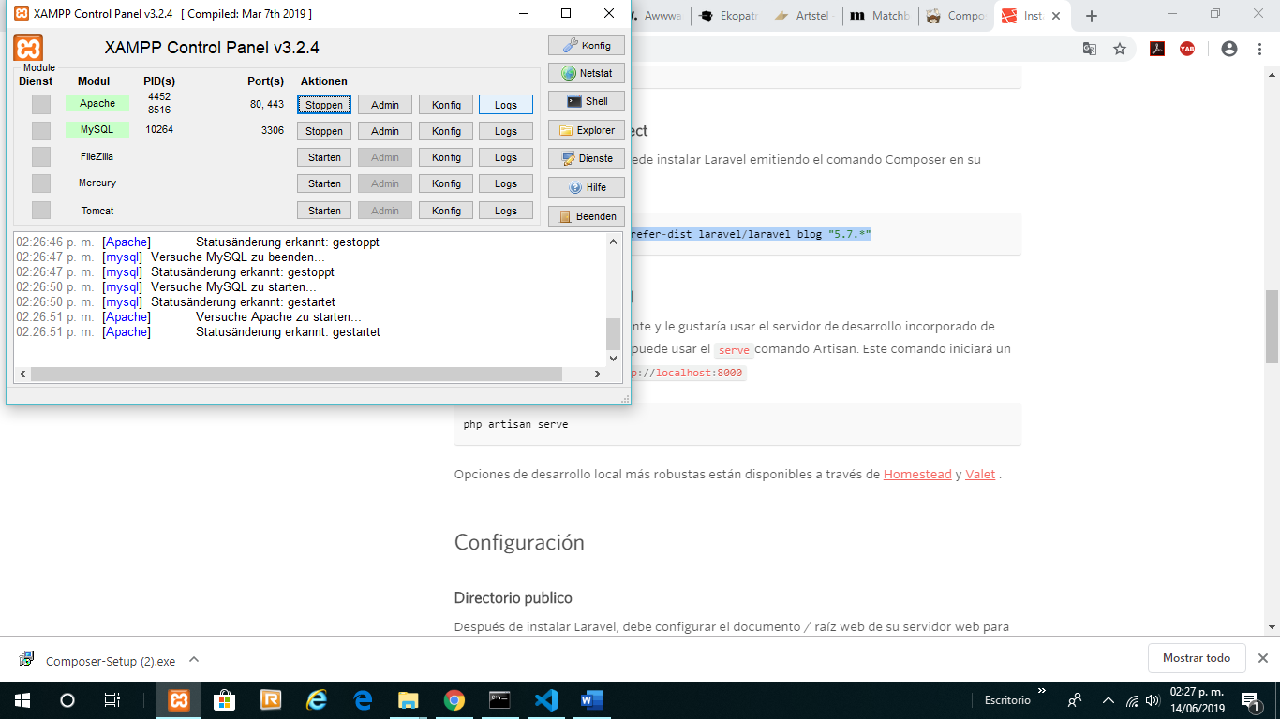

##### Figura 5.13 Landingpage

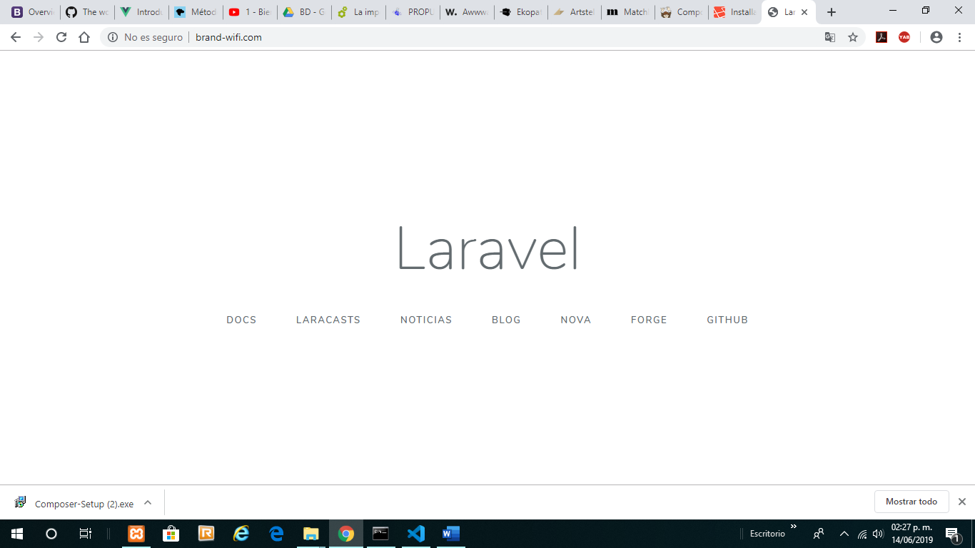

##### Figura 5.13 Landingpage

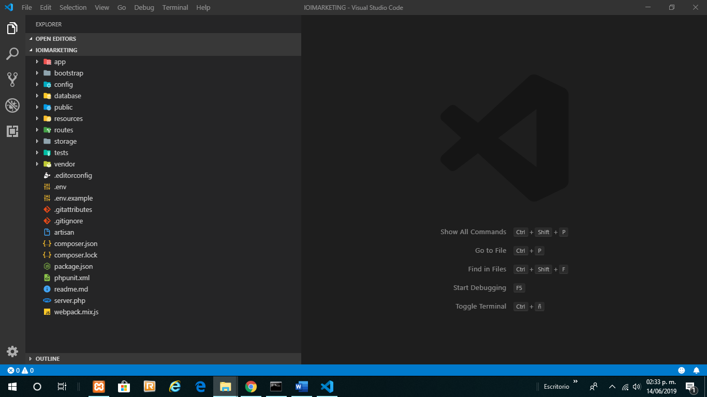

##### Figura 5.13 Landingpage

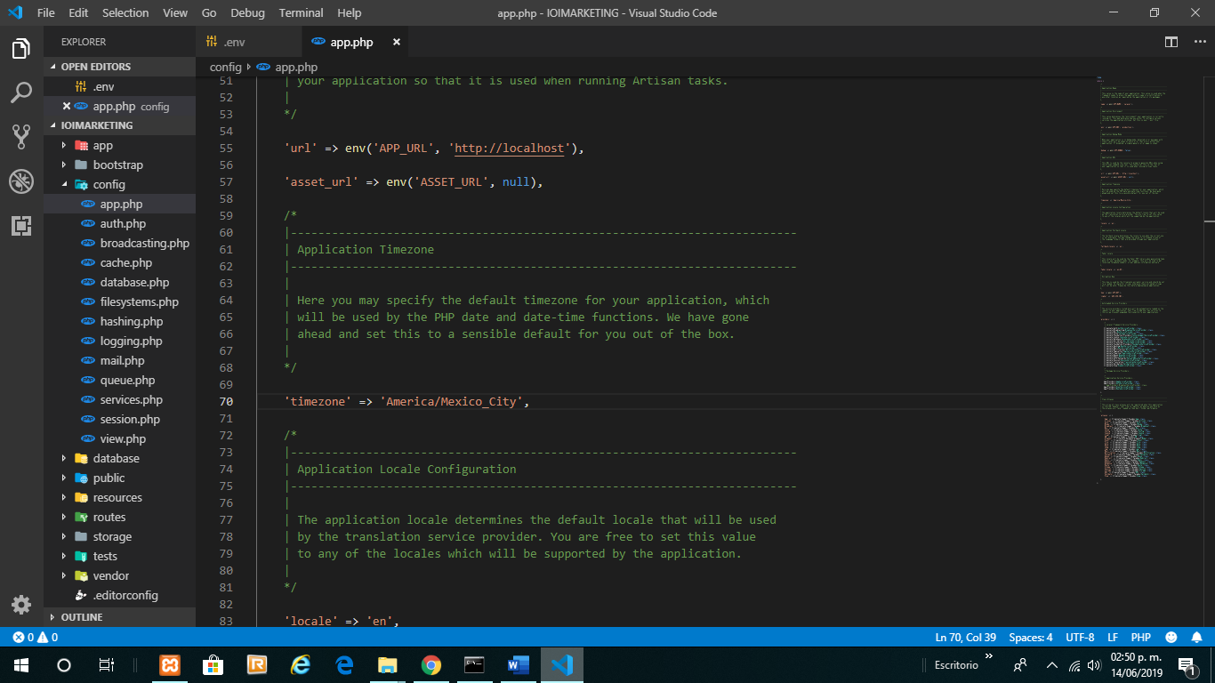

##### Figura 5.13 Landingpage

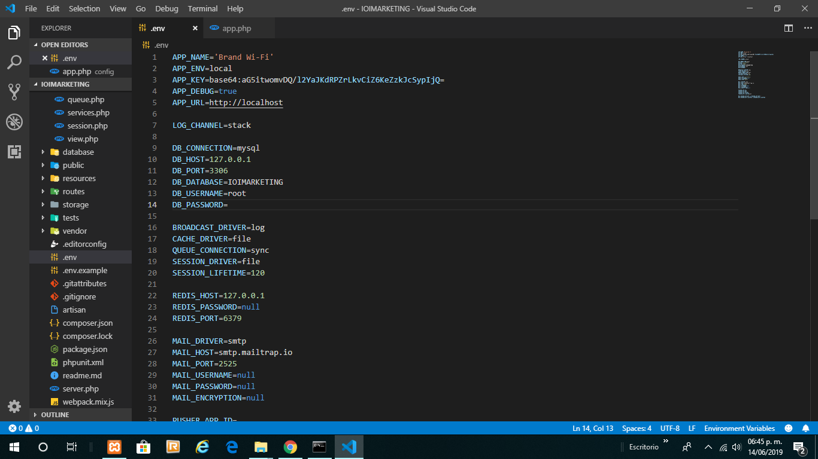

##### Figura 5.13 Landingpage

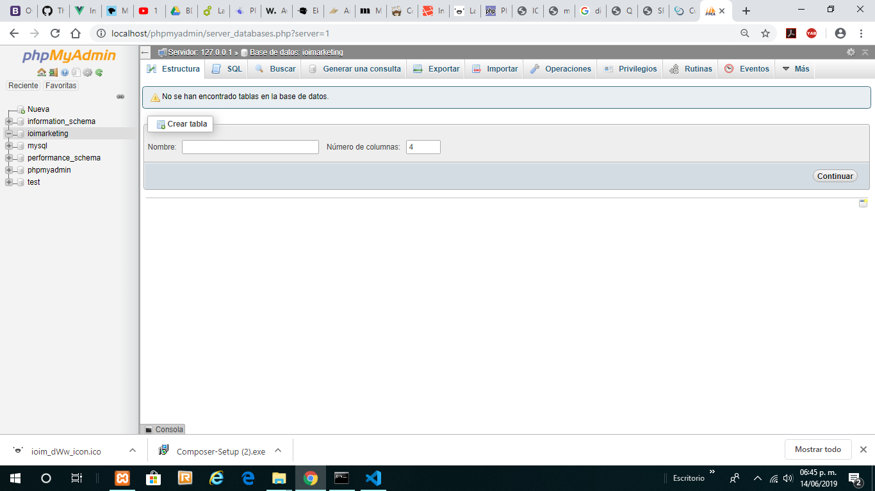

##### Figura 5.13 Landingpage

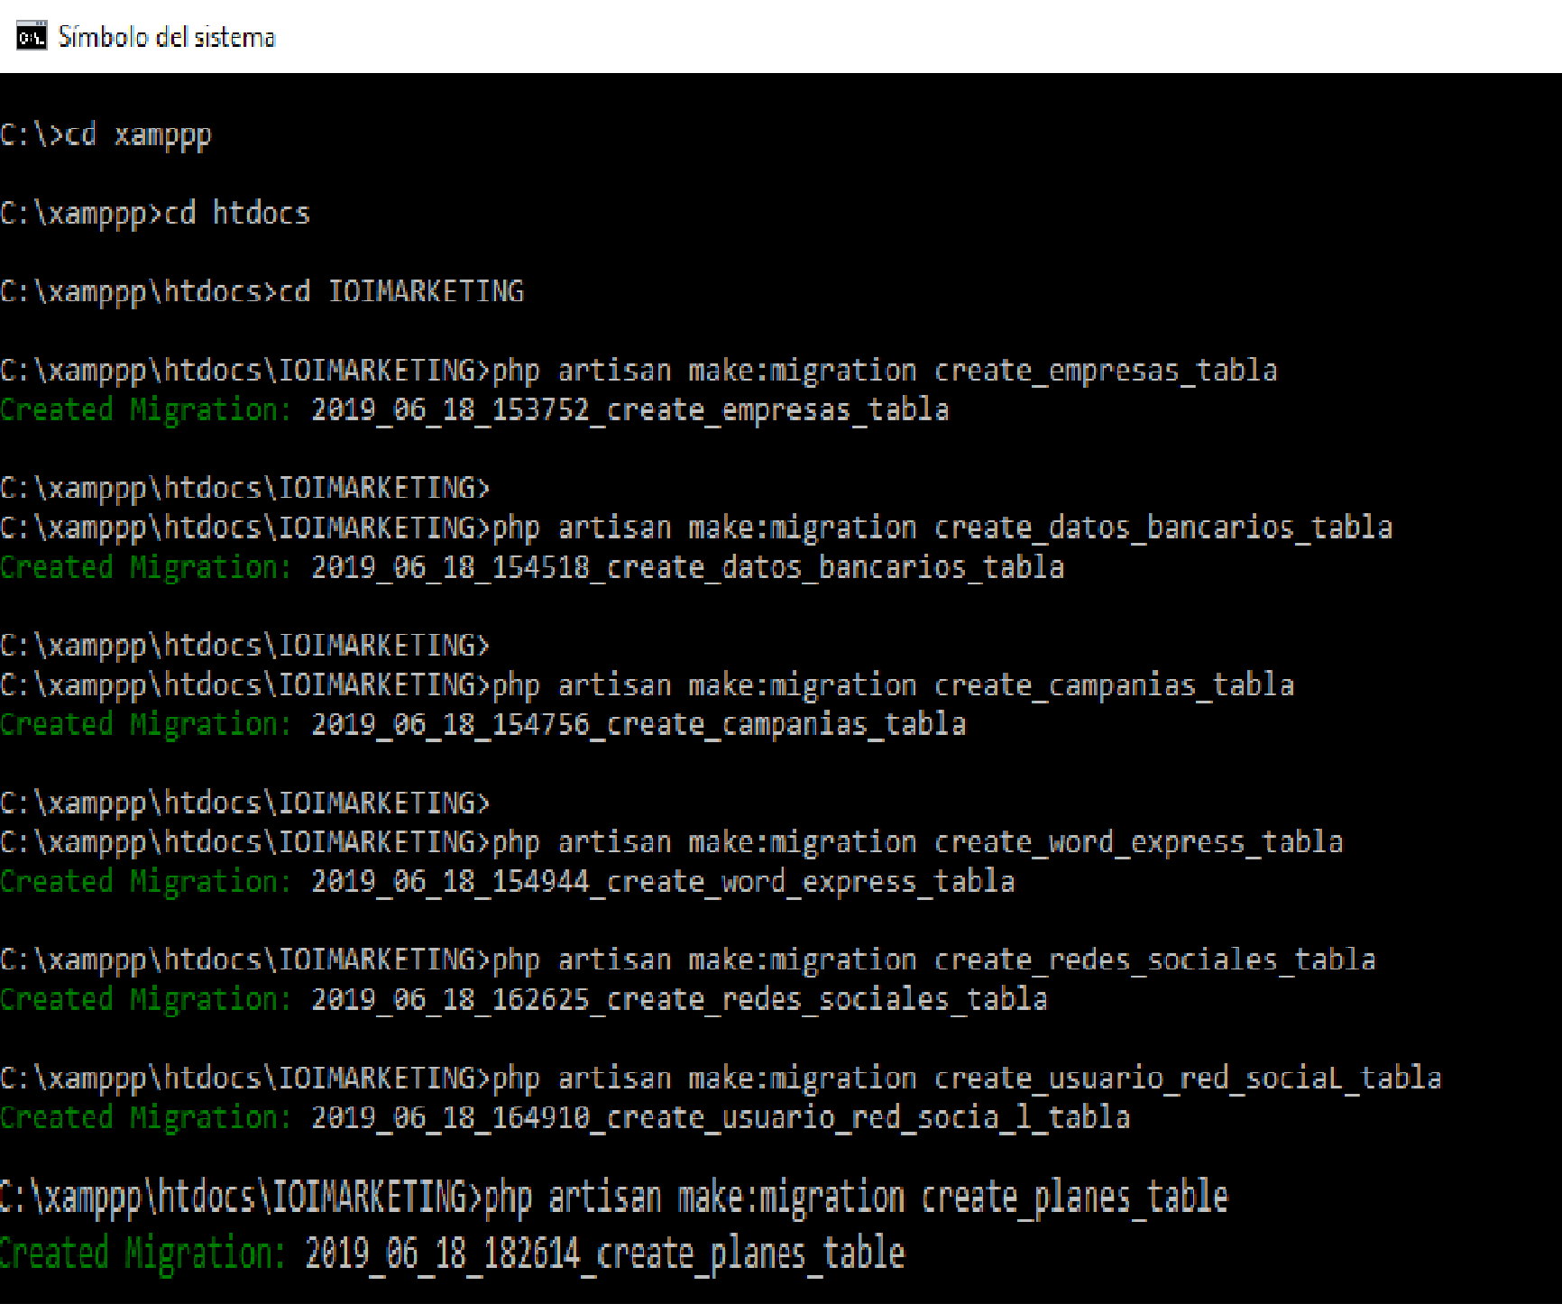

##### Figura 5.13 Landingpage

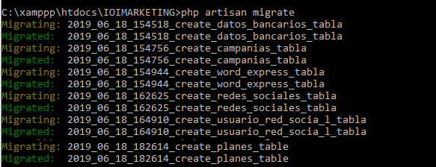

##### Figura 5.13 Landingpage

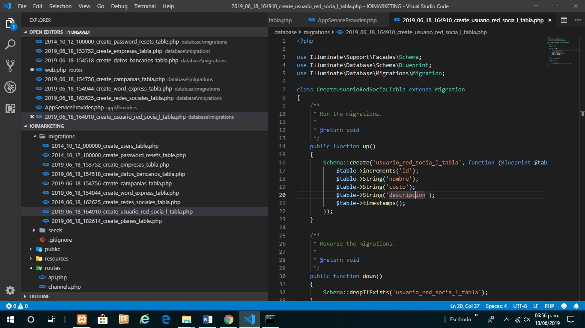

##### Figura 5.13 Landingpage

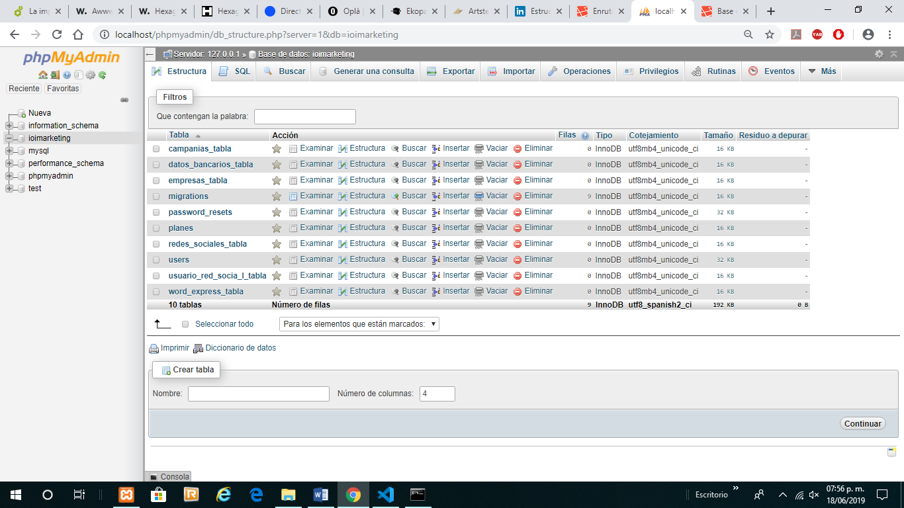

##### Figura 5.13 Landingpage

##### 

##### Figura 5.13 Landingpage

##### C:\Users\Admin\Pictures\Screenshots\Captura de pantalla (46).png

##### Figura 5.13 Landingpage

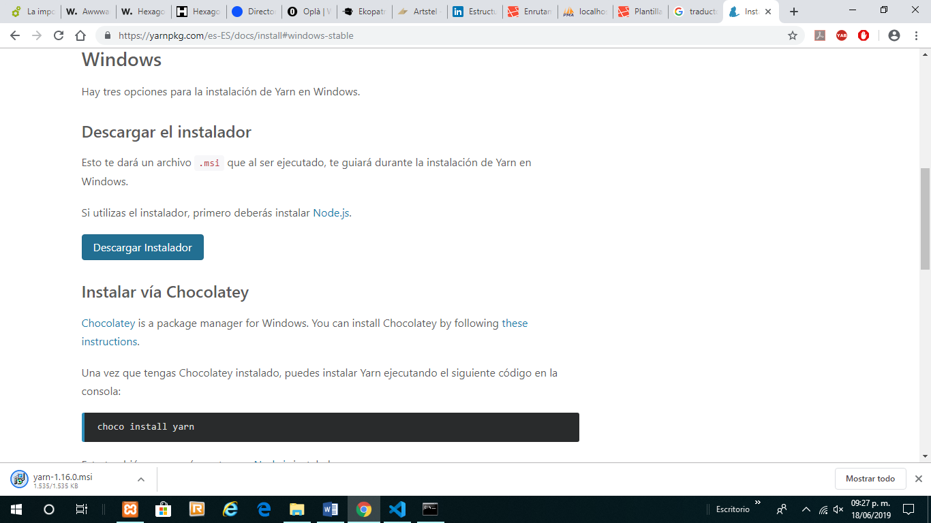

##### Figura 5.13 Landingpage

##### C:\Users\Admin\Pictures\Screenshots\Captura de pantalla (49).png

##### Figura 5.13 Landingpage

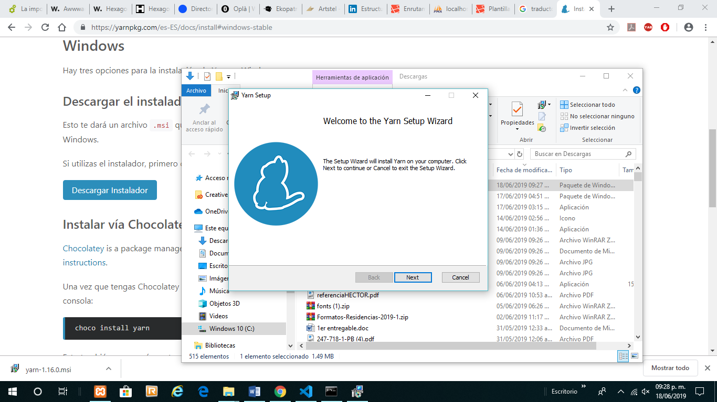

##### Figura 5.13 Landingpage

##### C:\Users\Admin\Pictures\Screenshots\Captura de pantalla (59).png

##### Figura 5.13 Landingpage

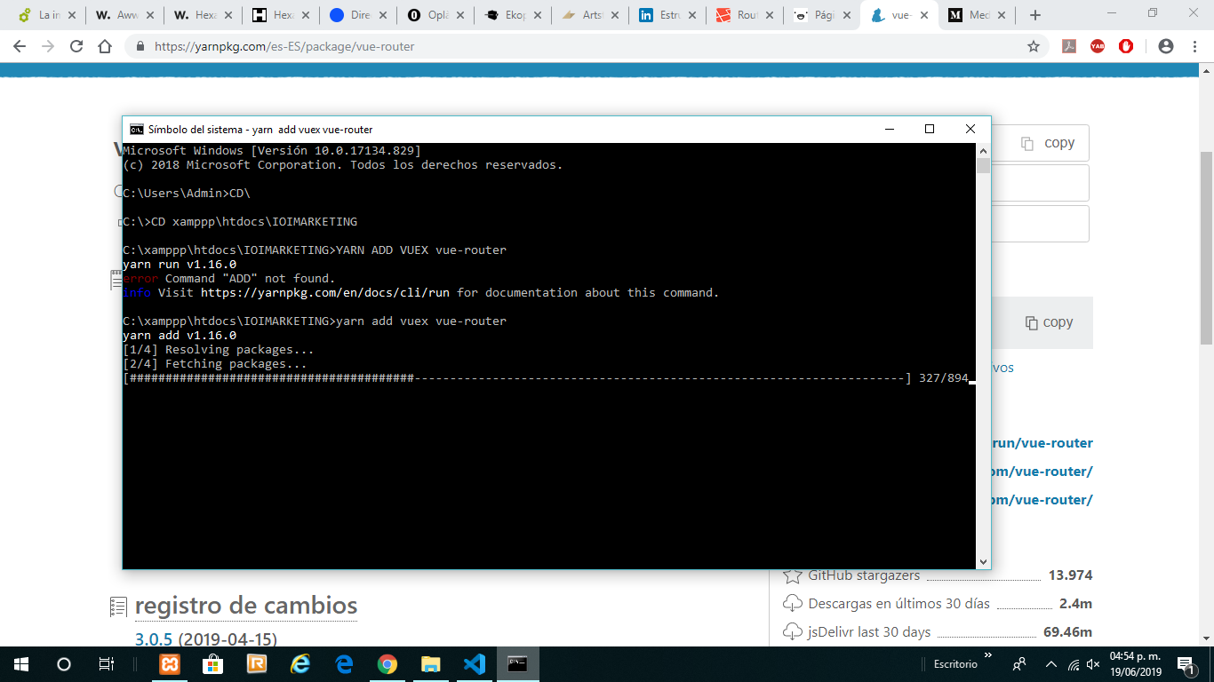

##### Figura 5.13 Landingpage

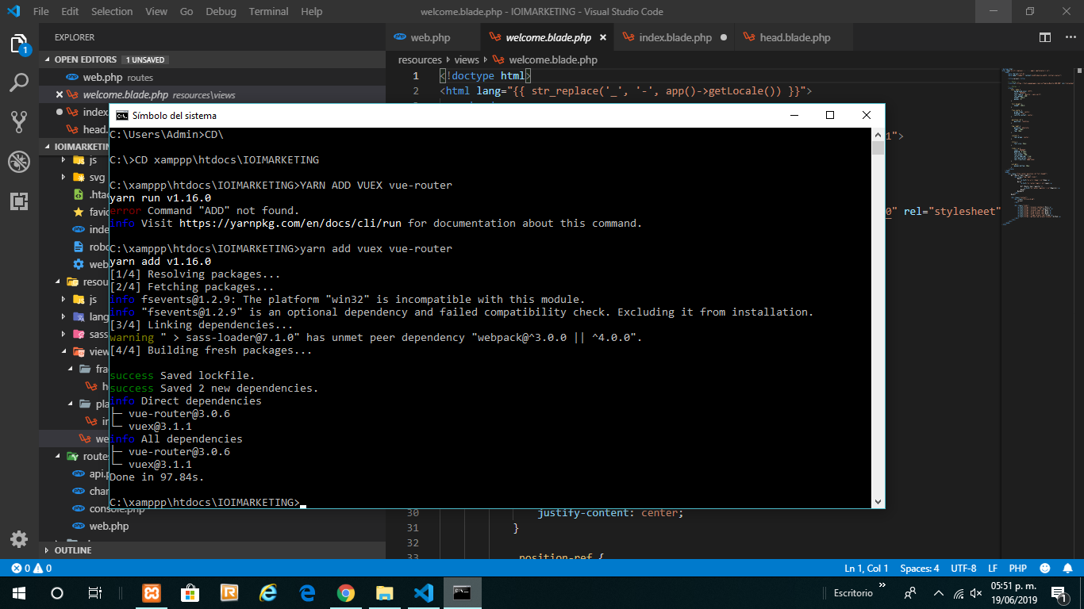

##### Figura 5.13 Landingpage

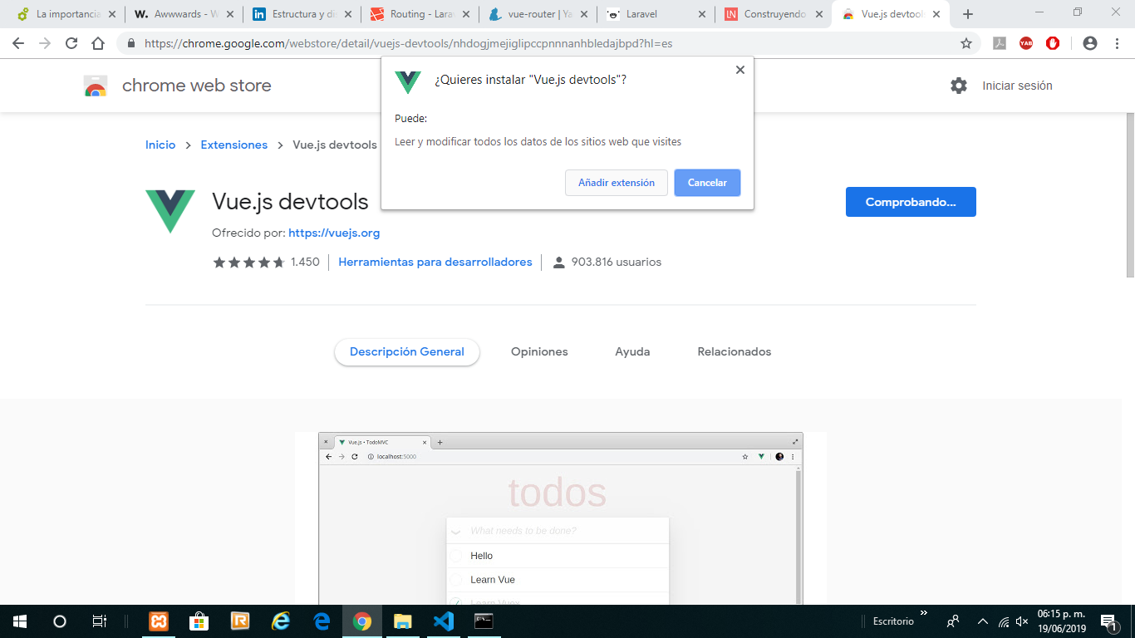

##### Figura 5.13 Landingpage

# Conclusiones y/o Recomendaciones

El proyecto que se realizó, ha contribuido de manera muy importante para identificar y resaltar los puntos del uso de las nuevas tecnologías más usadas en el desarrollo web moderno, la cual permitió el desarrollo de un nuevo método de negocio a través de una página web ya que su actual método era manual , de manera antigua y presencial, por lo cual no era muy eficaz para la empresa IOI Marketing, además que el uso de la nueva herramienta brindará la conexión con clientes potenciales y expandirse a nuevos mercados con una audiencia global.

Diseñar una página web requiere de esfuerzo y dedicación para poder lograr el objetivo deseado, se deben elegir formas, texturas, colores, tipografías, dibujos, conocimientos sobre la creación de la interfaz gráfica, la parte visual de la página web, gestor para la conexión con la Base de Datos , control de versiones, desarrollo de software que hace la función de diseñar y ejecutar pruebas, conexión con las redes sociales, html5, Css3, framework, JavaScript, Laravel ,lenguaje PHP, acordes con los requerimientos de la empresa, y al mensaje que se quiera transmitir se debe crear de acuerdo a gustos y preferencias del cliente objetivo.

Una recomendación fundamental fue la creación de la interfaz gráfica de manera responsiva lo que permitirá ser consultada la página web desde cualquier dispositivo de tal manera que cuando un usuario tenga acceso a esta misma no sufra cambios en su diseño y mantenga la mejor estructura de manera amigable e intuitiva para el usuario.

# 

# Competencias desarrolladas y/o aplicadas

* Compromiso
* Automotivación
* Decisión
* Tenacidad
* Resistencia
* Pensamiento analítico
* Análisis de problemas
* Comunicación escrita
* Manejo de estrés
* Manejo de Framework
* Manejo de base de datos
* Manejo de JavaScript

# Referencias bibliográficas y virtuales

Fernando Berzal. Desarrollo Profesional de Aplicaciones Web. Recuperado de <https://books.google.com.mx/books?id=J1d_9l6zlAIC&pg=PA89&dq=protocolos+http&hl=es&sa=X&ved=0ahUKEwij7qTiqKThAhVEYK0KHbaUD10Q6AEILTAB#v=onepage&q=protocolos%20http&f=false>.

Vicente Javier Eslava Muñoz. El nuevo PHP. Conceptos Avanzados. Recuperado de <https://books.google.com.mx/books?id=NSj3AQAAQBAJ&pg=PA109&dq=patrones+arquitectura+modelo,+vista,controlador&hl=es&sa=X&ved=0ahUKEwiysI3at6bhAhULOawKHeNwASsQ6AEIMDAC#v=onepage&q=patrones%20arquitectura%20modelo%2C%20vista%2Ccontrolador&f=false>.

Alicia Ramos Martín. Aplicaciones Web. Recuperado de <https://books.google.com.mx/books?id=LXs3YlMoeNgC&pg=PA3&dq=protocolos+http+web&hl=es&sa=X&ved=0ahUKEwiy9MyXvqbhAhUCPq0KHb_XAc8Q6AEIODAD#v=onepage&q=protocolos%20http%20web&f=false>.

Luis Fernando Romero Laguillo. Guía práctica para la creación de documentos HTML. Recuperado de <https://books.google.com.mx/books?id=oF9fNv2IDW4C&pg=PA203&dq=protocolos+http+web&hl=es&sa=X&ved=0ahUKEwjz7a-xxabhAhVBd6wKHVcfCZIQ6AEIPTAE#v=onepage&q=protocolos%20http%20web&f=false>

Antonio Luis Cardador Cabello.1°Edicion (2014). Desarrollo de aplicaciones web distribuida. Recuperado de <https://books.google.com.mx/books?id=CT91CQAAQBAJ&pg=PT48&dq=protocolos+https+web&hl=es&sa=X&ved=0ahUKEwixwPmO2qbhAhVHEawKHVKyCj4Q6AEIMTAC#v=onepage&q=protocolos%20https%20web&f=false>

Aguilera López. Seguridad Informática. Recuperado de <https://books.google.com.mx/books?id=Mgvm3AYIT64C&pg=PA152&dq=protocolos+https&hl=es&sa=X&ved=0ahUKEwiH1t3wq6ThAhVRgK0KHXUwAm4Q6AEIKDAA#v=onepage&q=protocolos%20https&f=false>

Francisco Carvajal Palomares. Instalación y configuración del software de servidor web. Recuperado de <https://books.google.com.mx/books?id=9cU-DwAAQBAJ&pg=PA24&dq=protocolo+tcp/ip+web&hl=es&sa=X&ved=0ahUKEwimzP-AsaThAhVQA6wKHTg0AUEQ6AEILDAB#v=onepage&q=protocolo%20tcp%2Fip%20web&f=false>

Miguel Ángel Benítez. Curso de introducción a la Administración de Base de Datos. Recuperado de <https://books.google.com.mx/books?id=35YSDgAAQBAJ&printsec=frontcover&dq=programas+para+la+administraci%C3%B3n+de+bases+de+datos&hl=es&sa=X&ved=0ahUKEwilyYLt76bhAhVJC6wKHQa1BXkQ6AEIKDAA#v=onepage&q=programas%20para%20la%20administraci%C3%B3n%20de%20bases%20de%20datos&f=false>

Andrés Parraud (2015). JavaScript. Recuperado de <https://books.google.com.mx/books?id=-4zGCQAAQBAJ&printsec=frontcover&dq=lenguaje+javascript&hl=es&sa=X&ved=0ahUKEwiL3PznorDhAhUHcq0KHRrNCIYQ6AEIKDAA#v=onepage&q=lenguaje%20javascript&f=false>

Ángel Cobo (2005). PHP Y MySQL Tecnologías para el desarrollo de aplicaciones web. Recuperado de <https://books.google.com.mx/books?id=zMK3GOMOpQ4C&pg=PA101&dq=lenguaje+php&hl=es&sa=X&ved=0ahUKEwiNobqT0bDhAhVPZawKHZ3TA84Q6AEIKDAA#v=onepage&q=lenguaje%20php&f=false>.

C.J DATE (2001) Sistemas de bases de datos 7°EDICION

Mario G. Piattini Velthuis Fundamentos y modelos de bases de datos 2°EDICION

Fernando Luna. Sitios multiplataforma con Bootstrap. Recuperado de <https://books.google.com.mx/books?id=bBVFDwAAQBAJ&pg=PA1&dq=que+es+bootstrap&hl=es&sa=X&ved=0ahUKEwji7fX7qbPhAhUDXawKHYHdB8kQ6AEIKDAA#v=onepage&q=que%20es%20bootstrap&f=false>

Habyb Selman. Marketing Digital. Recuperado de <https://books.google.com.mx/books?id=kR3EDgAAQBAJ&pg=PT69&dq=hosting+y+los+tipos+que+existen&hl=es&sa=X&ved=0ahUKEwjSxa6_i7jhAhUMbKwKHU-fBv4Q6AEIKDAA#v=onepage&q=hosting%20y%20los%20tipos%20que%20existen&f=false>

Vanessa Rosselló Villán.15 marzo 2015. Ágil SCRUM. Recuperado de <https://www.iebschool.com/blog/que-son-metodologias-agiles-agile-scrum/>.